**tpshop商城**

**需求说明书**

|  |  |  |
| --- | --- | --- |
| 文件状态：  [√] 草稿  [ ] 正式发布  [ ] 正在修改 | 文件编号： |  |
| 当前版本： |  |
| 作 者： |  |
| 发行日期： |  |

**目录**

1. 概述 3

1.1. 项目背景 3

1.2. 项目目的 3

1.3. 版本 3

1.4. 角色说明 3

2. 功能说明 3

2.1页面导航栏 3

2.2登录注册 4

2.2.1登录 4

2.2.2注册 6

2.3首页页面 9

2.4购物车页-我的购物车 11

3. 主要业务 13

3.1. 前台 13

3.1.1. 未注用户购买商品流程 13

3.2. 后台 14

4. 产品非功能性需求 14

5. 备注 14

# 概述

## 项目背景

tpshop专为广大企业开发的专业级电子商务B2C电商平台系统，功能强大，安全便捷。

## 项目目的

让企业低成本快速构建在线商城，开启电子商务业务，系统开源发售，可以根据公司业务需要，制定专门的业务流程和各种实用的功能模块。

## 版本

文档版本 V1.0

软件版本 V2.0.8

## 角色说明

|  |  |
| --- | --- |
| 角色名称 | 权限描述 |
| 游客 | 未注册用户 |
| 注册会员 | 注册用户 |
|  |  |

# 功能说明

## 2.1 页面导航栏

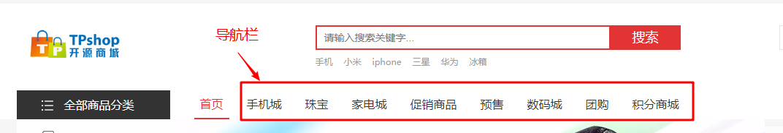

页面导航栏：

1. 导航栏页面显示8条数据，
2. 数据从导航表中获取前8条，按照 排序，逆序显示。



## 2.2 登录注册

### 2.2.1登录

**概述：**

1. 首次登入商城首页为游客状态，网站头部显示登录注册两个连接

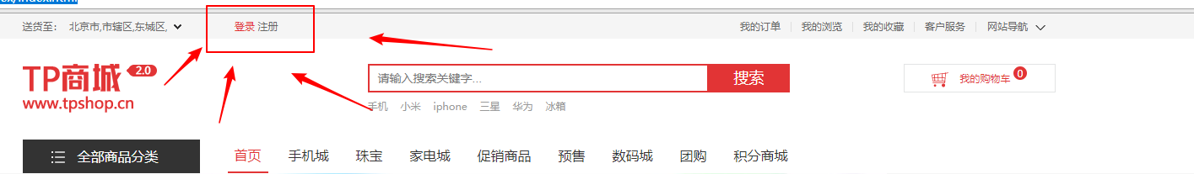

1. 注册用户登录后，网站头部显示用户的用户名全部内容和安全退出。邮箱注册后用户名为邮箱地址。
2. 登录方式：有用户名登陆方式（手机，邮箱），和第三方登录（支付宝，QQ，微信 ）本次需求只关注用户名登录方式。

**功能：**

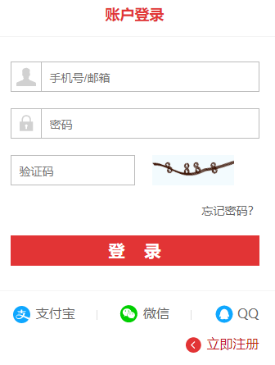

账户名：格式正确，注册成功的用户账号（手机号或者邮箱）；

密码：注册成功账号对应密码。

验证码：大小写不限定，点击图片可更新验证码内容，不可重用。

点击登录按钮，登录成功后跳转至我的商城页，页面显示用户名。

登录失败显示对应提示。

登录过程提示语：

|  |  |  |  |
| --- | --- | --- | --- |
| 序号 | 模块 | 操作 | 提示语 |
| 1 | 正确登录验证 | 输入正确手机号或邮箱、密码、验证码 | 无提示语，跳转到我的商城界面 |
| 2 | 账号验证 | 非正确的手机号或邮箱格式 | 点击登录后更新验证码 |
| 3 | 账号验证 | 输入正确格式（手机号，邮箱）未注册的账号，密码，正确验证码，点击登录 | 点击登录后更新验证码 |
| 4 | 账号为空 | 账号为空，点击登录 | 点击登录后更新验证码 |
| 5 | 密码为空 | 账号输入正确，未输入密码，验证码填写正确，点击登录 | 点击登录后更新验证码 |
| 6 | 密码错误 | 账号输入正确，输入错误密码，验证码填写正确，点击登录 | 点击登录后更新验证码 |

安全退出：



登录后页面显示用户名，点击用户名后的安全退出，可以退出登录状态



### 2.2.2注册

**概述：**

1. 首次登入商城首页为游客状态，网站头部显示登录注册两个链接

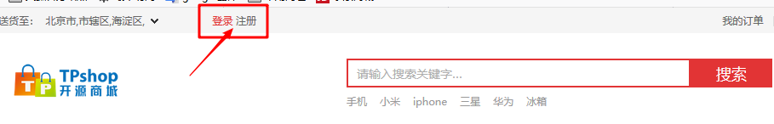

1. 注册页面，默认为手机号注册

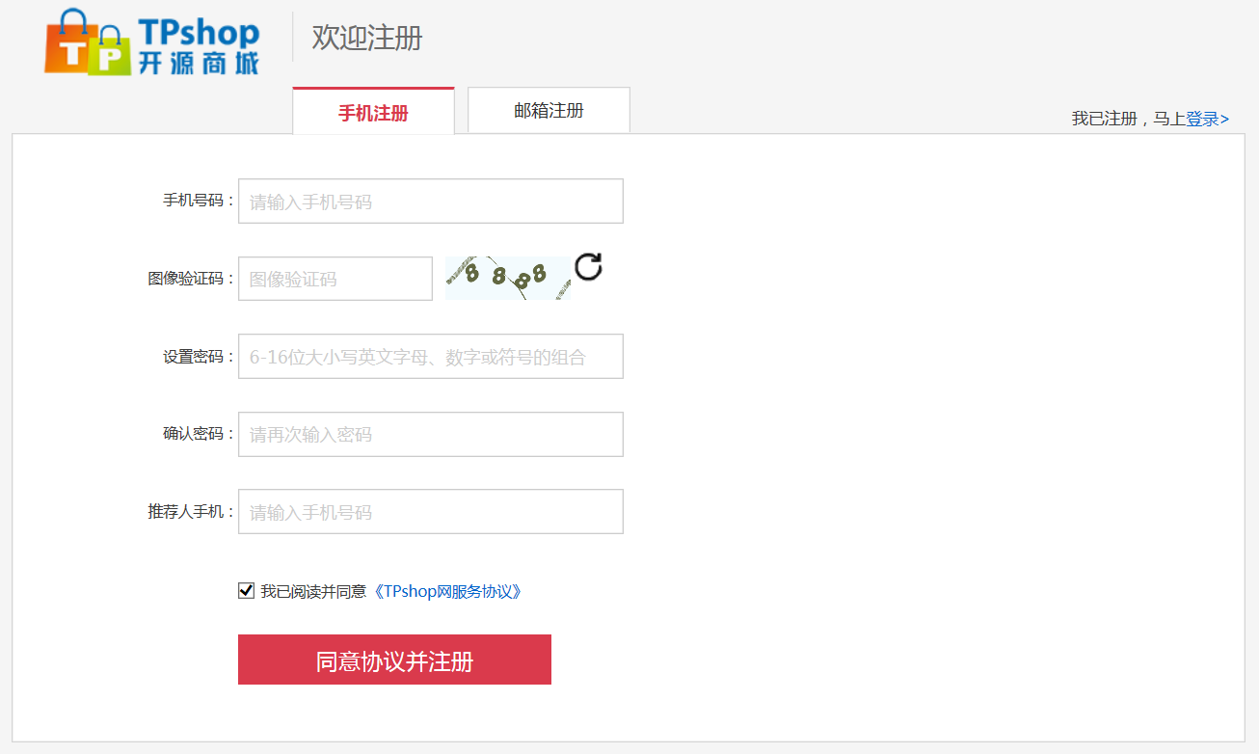

3．可以切换为邮箱注册

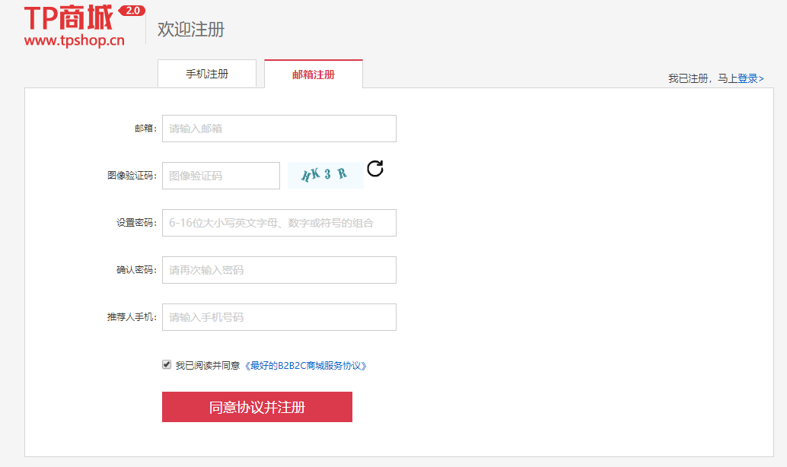

**使用手机号和邮箱注册区别仅仅为第一个输入框不同，以下合并说明。**

1. 手机号：必填项，第一位为1，第二位~~非~~大于2，的11位自然数，不能重复

邮箱：正确格式的邮箱格式 [xxxx@[126/sina/qq].com](mailto:xxxx@[126/sina/qq%5d.com)

**注意：对于邮箱注册，仅验证邮箱格式是否正确**

**xxxx-长度为4-16，类型为数字，字母，下划线组合（可以是纯字母或者数字，不能以下划线开头）**

1. 验证码：必填项，字母或者数字，与图片一致，点击刷新按钮可以更新验证码
2. 设置密码：必填项，要求同输入框提示，6-16位大小写英文字母，数字或符号的组合 (可以是纯字母，数字，符号）
3. 确认密码：必填项，同设置密码
4. 推荐人手机：（非必填，之前注册成功的用户）
5. 我已阅读并同意：勾选之后才可以点击同意协议并注册

注册过程提示语：

|  |  |  |  |
| --- | --- | --- | --- |
| **序号** | **模块** | **操作** | **提示语** |
| 手机/邮箱注册 | | | |
| 1 | 正确注册验证 | 输入符合条件的手机号/邮箱，验证码，密码，推荐人手机，勾选同意协议 | 跳转至首页 |
| 2 | 正确注册验证 | 输入符合条件的手机号/邮箱，验证码，密码，勾选同意协议 | 跳转至首页 |
| 3 | 重复注册 | 输入符合条件的手机号/邮箱（已存在），验证码，密码，勾选同意协议 | 点击同意协议并注册后刷新验证码图片 |
| 4 | 手机号/邮箱验证 | 不输入手机号/邮箱，或者输入错误的手机号/邮箱，点击注册 | 点击同意协议并注册后刷新验证码图片 |
| 5 | 验证码错误 | 输入错误的验证码，点击注册按钮 | 点击同意协议并注册后刷新验证码图片 |
| 6 | 验证码为空 | 不输入验证码，点击注册 | 点击同意协议并注册后刷新验证码图片 |
| 7 | 密码为空验证 | 未输入密码，点击注册按钮 | 点击同意协议并注册后刷新验证码图片 |
| 8 | 密码验证 | 两次密码输入不一致，点击注册按钮 | 点击同意协议并注册后刷新验证码图片 |
| 9 | 密码验证 | 密码输入不符合要求，点击注册 | 点击同意协议并注册后刷新验证码图片 |

1. **注册成功状态**
2. **前台：**弹框提示注册成功；跳转到首页； 显示登录状态
3. **后台：**会员列表新增一条记录
4. **数据库：**tp_users表增加一条数据
5. 注册失败状态
6. **前台：**弹出提示注册失败的信息
7. **后台：**无

**c) 数据库：**无

## 2.3 首页页面

### 2.3.1 全部商品分类

* 1. 首页上，默认可显示6个一级分类。
  2. 鼠标移入对应一级分类后，背景颜色变浅，会显示该分类下所有的二级和三级分类：

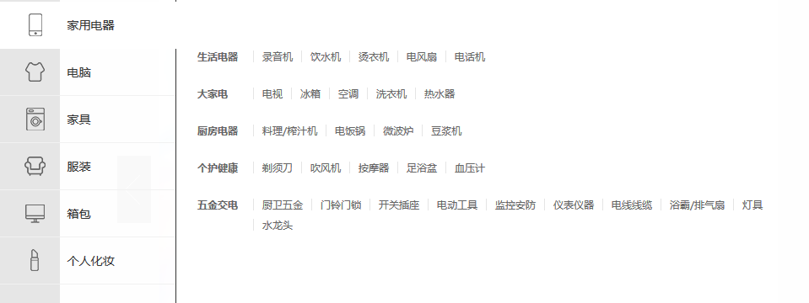

* 1. 所有一级和三级分类鼠标移入后字体变红，。
  2. 分类点击后跳转到对应的分类的商品筛选界面
  3. 分类数据，显示商品分类显示根据商品分类表中`level` 字段进行分类，并且需要进行排序。同类型商品使用parent_id字段进行标识。

### 2.3.2 Banner

* 1. 显示1-5张banner图片，自动轮播，3秒切换一张，如果只有1张banner图片，则不轮播。
  2. 鼠标悬停在图片上时，停止轮播。
  3. ，实心为当前图，可以点击跳转。
  4.  ，可点击左右切换，每次切换一张图。

### 2.3.3 商品分类楼层

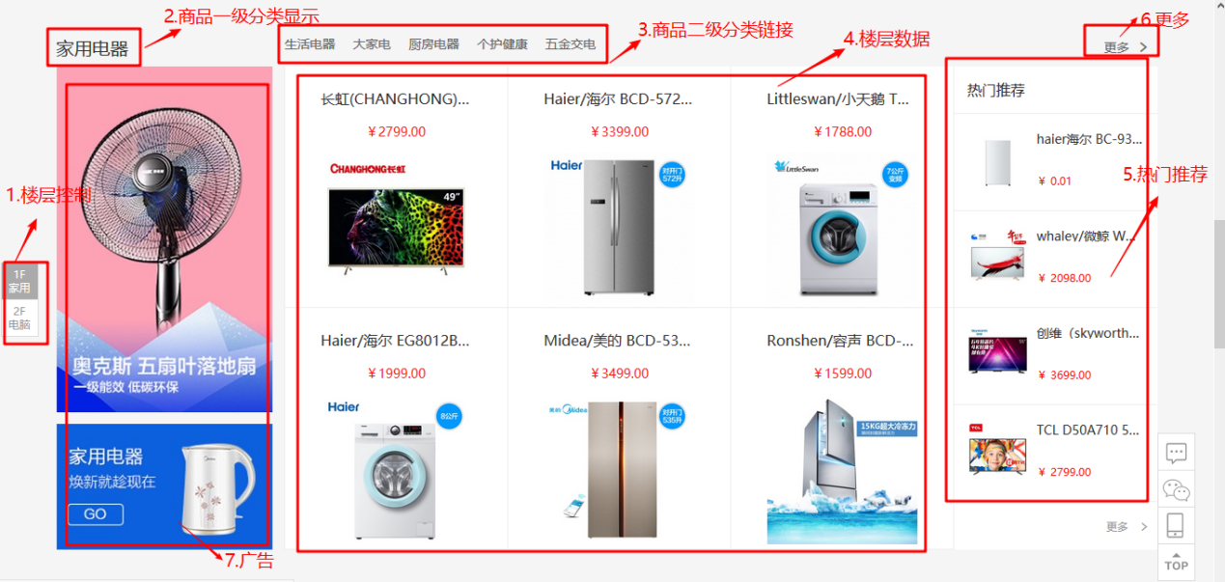

1-楼层控制，由数据库中一级分类中的热门字段（is_hot）控制显示。可以通过点击楼层控制当前界面显示楼层信息。

2-显示当前楼层商品一级分类名称

3-当前楼层商品二级分类链接，可以跳转到对应类型商品列表。

4-以商品列表的形式显示当前楼层一级分类对应商品的前6条商品数据，根据商品热门字段`is_hot`筛选，取当前分类前6条数据，仅显示在售产品。

5-当前分类商品热门推荐，显示为在售产品。根据商品推荐字段`is_recommend`筛选。当前分类的热门推荐产品默认显示4个商品，轮播显示，每次向上更新一个新商品。默认背景为白色，鼠标移入商品后，对应商品背景显示为灰色。

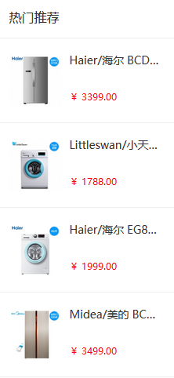 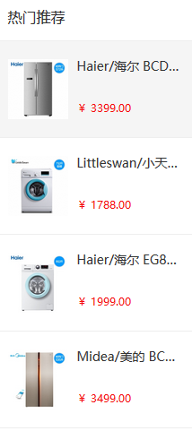

6-更多，点击后，进入当前楼层商品一级分类的商品列表

7-显示两个广告位，点击后跳转到对应商品详情页。

## 2.4 购物车页-我的购物车

### 2.4.1 购物车显示

1.购物车没有商品，提示马上去购物。

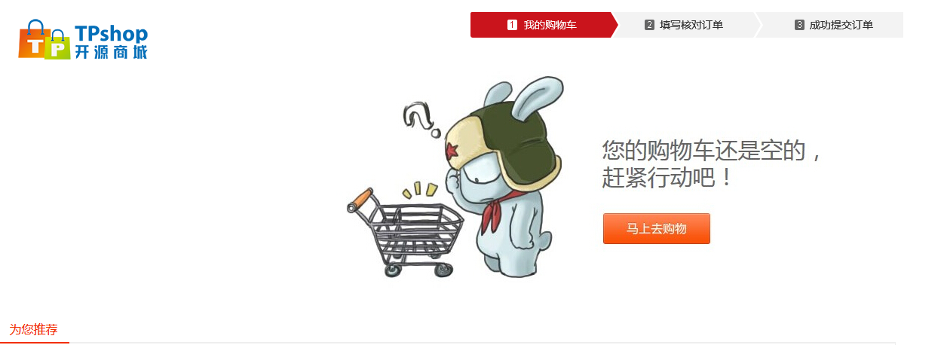

2.购物车有商品，显示购物车内商品内容

1)商品对应价格应和加入购物车时一致。

2)小计：正确计算=单价*数量。

3)已选择:n件商品,其中n为选中商品件数总和。

4)合计：购物车中商品总价。

5)点击商品图片或者名称跳转商品详情页面。

6)点击【继续购物】跳转商品购物页面。

7)点击【去结算】跳转填写核对订单页。

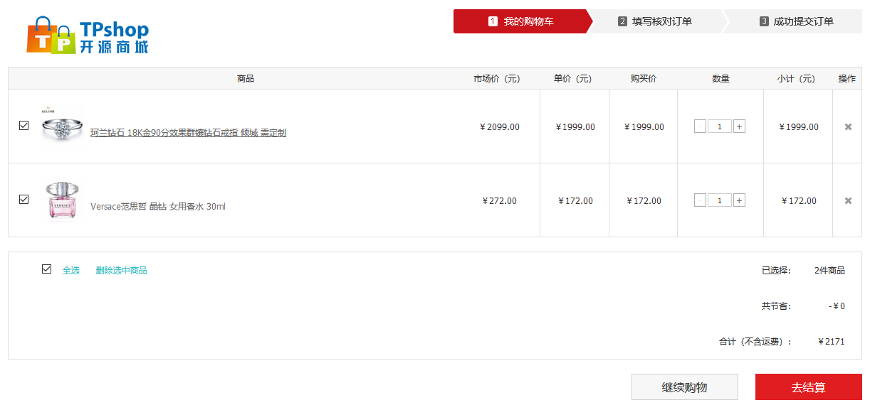

### 2.4.2 购物车的商品限制

a)单个商品数量最小为1，最大为200。小于1或者大于200时给出提示

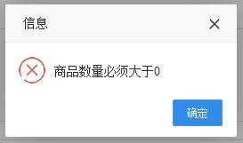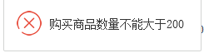

b)购物车中商品类型数量最少为0（购物车为空），最大为20

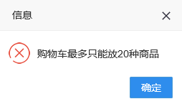

### 2.4.3 购物车添加商品

a) 从商品显示页面中通过【加入购物车】向购物车中添加商品。

b) 添加单个商品数量不能大于购物车单个商品最大限制。

c) 添加商品种类数量不能大于购物车商品种类最大限制。

### 2.4.4 购物车删除商品

* 1. 点击商品栏里操作中的【×】号后，购物车中对应商品被删除。
  2. 勾选商品，点击【删除选中商品】，购物车中对应的选中商品被删除。
  3. 勾选【全选】后，所有商品被选中，点击【删除选中商品】，所有商品均被删除。

### 2.4.5 购物车编辑商品数量

1) 通过商品数量旁的【+】号和【-】号进行设置

a)不能小于最小值1，为1时【-】号不可用。

b)超过单个商品最大200或者达到库存量时【+】号不可用。

2) 通过修改编辑框中的数字，直接修改数量

a)直接编辑，数量值范围在1-200

b)编辑商品数量，不能大于库存

## 2.5 抢购功能

### 2.5.1 抢购管理列表

功能位置：商城---促销---抢购管理

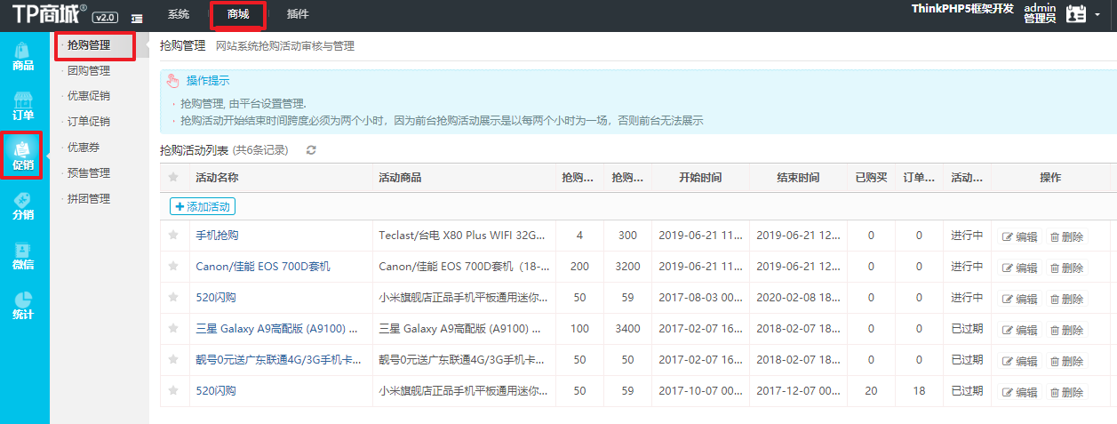

其中，列表中的“已购买”是指抢购商品已经生成订单的商品数量。

### 2.5.2 添加抢购活动

添加活动页面，红色星号代表必填信息

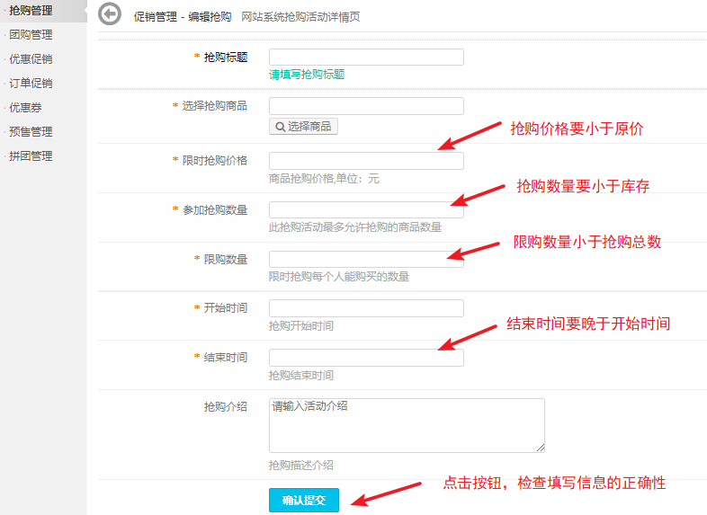

规则：

1.参加抢购的商品必须指明某个具体规格，比如商品的不同颜色。

2.抢购活动添加成功后，不允许修改限购数量。

3.抢购活动进行中，已有用户下单购买后，不再允许编辑抢购活动信息

### 2.5.3 抢购活动的状态

抢购活动添加成功后，抢购活动有多种状态：已过期，未开始，进行中，已售罄，已结束

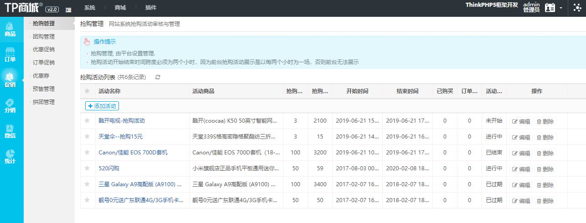

规则：

1.当前时间达到活动的开始时间，则活动状态由“未开始”变为“进行中”

2.活动的开始时间早于当前时间，结束时间晚于当前时间，则新建的活动状态为“进行中”

3.参加抢购活动的商品售完后，活动的状态变为“已售罄”

4.当前时间达到活动的结束时间，则活动的状态由“进行中”变为“已结束”

5.抢购活动的结束时间早于当前时间时，则新建的活动状态为“已过期”

### 2.5.4 商品抢购活动展示效果

抢购活动开始后，商城会员可以在商城前台参与抢购活动。

抢购活动结束后或者抢购商品售罄后，商品展示恢复原价。

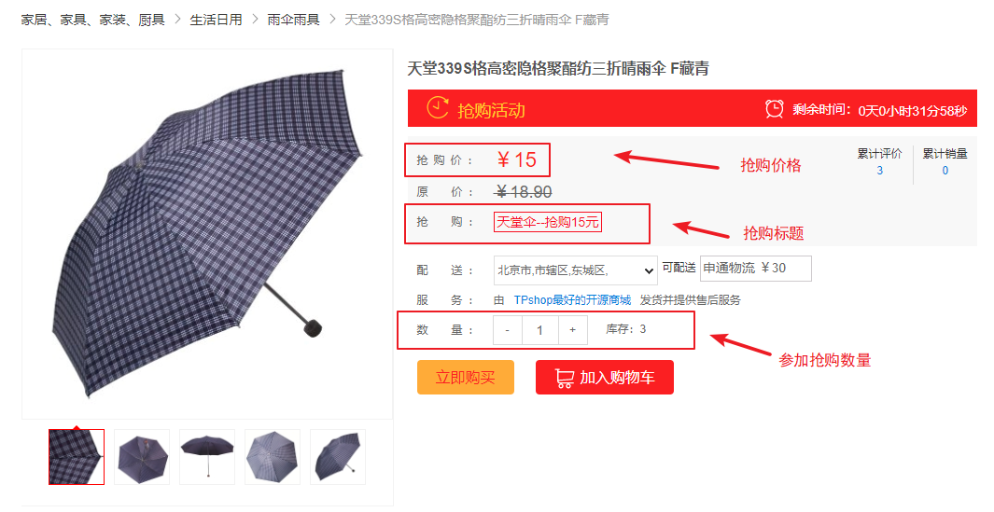

规则：

1.抢购商品加入购物车时，要求会员必须先登录账号

2.会员抢购商品时，数量不能超过抢购活动要求的限购数量，超出时页面给出提示

3.商品加入购物车时，抢购库存数量不会减少，直到生成订单后，抢购的库存数量才会减少

4.生成订单后，取消订单，订单中的商品数量恢复到抢购的库存中

5.抢购活动结束后，商品的价格恢复原价，库存数量恢复为原价的库存数量

### 2.5.5 购物车中的抢购商品

加入购物车后，能够看到抢购活动的标记，红色的“抢”字，以及抢购活动所节省的金额

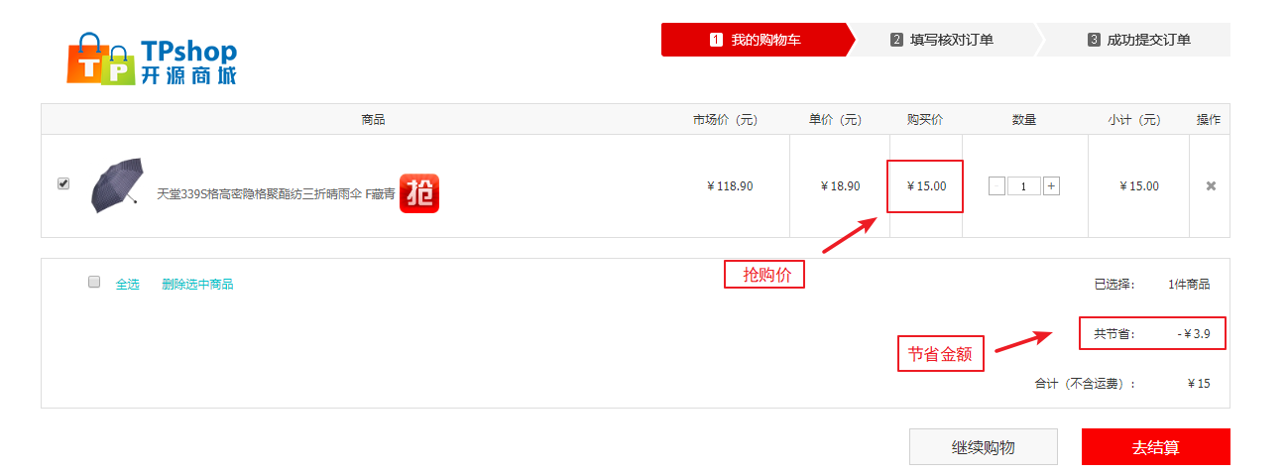

规则：编辑购物车商品数量时，不能大于抢购活动的限制数量

### 2.5.6 抢购活动的首页导航栏配置

在系统---设置---自定义导航栏，新增一个自定义导航，

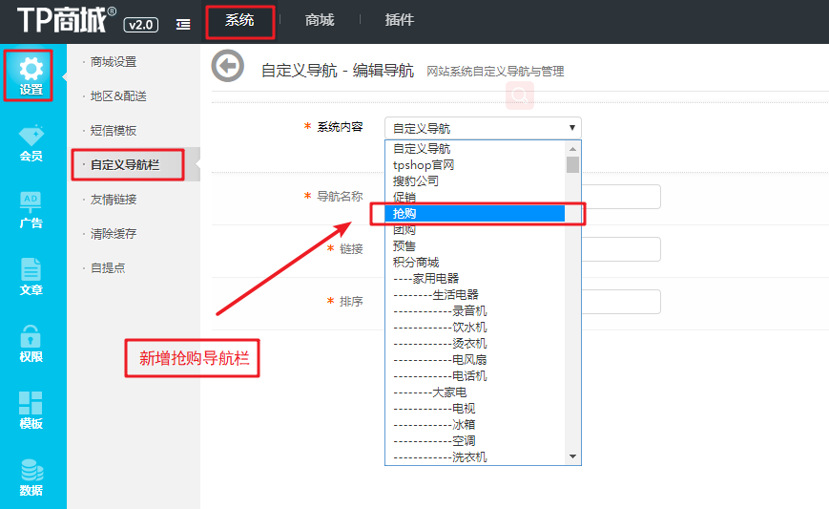

### 2.5.7 抢购活动前台主页的显示

页面显示【进行中】与【即将开场】的抢购活动。

活动页面显示倒计时的内容

单个活动信息显示商品封面，商品名称，商品抢购价格，商品原价，抢购进度，抢购状态（未开场，去秒杀，已售罄）。

点击单个活动信息，可以跳转到商品详情页面（售罄的除外）。

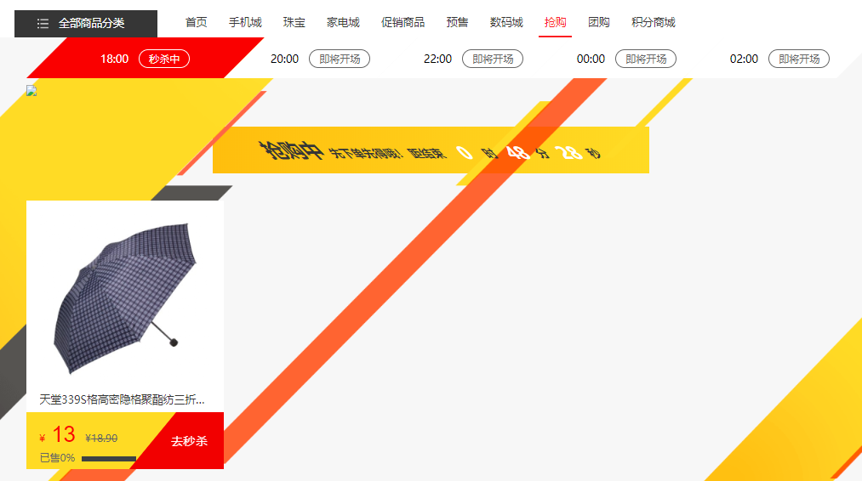

抢购列表显示要求：

商品的抢购活动时间需要处于活动的两个小时区间内，

比如开始时间要求大于等于18点，同时结束时间要求小于等于20点

## 2.6 优惠券

### 2.6.1 优惠券后台管理列表

**功能位置: 商城 -- 促销 -- 优惠券**

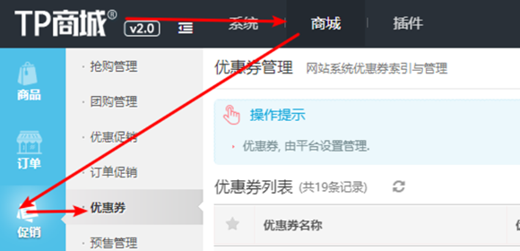

**列表字段内容**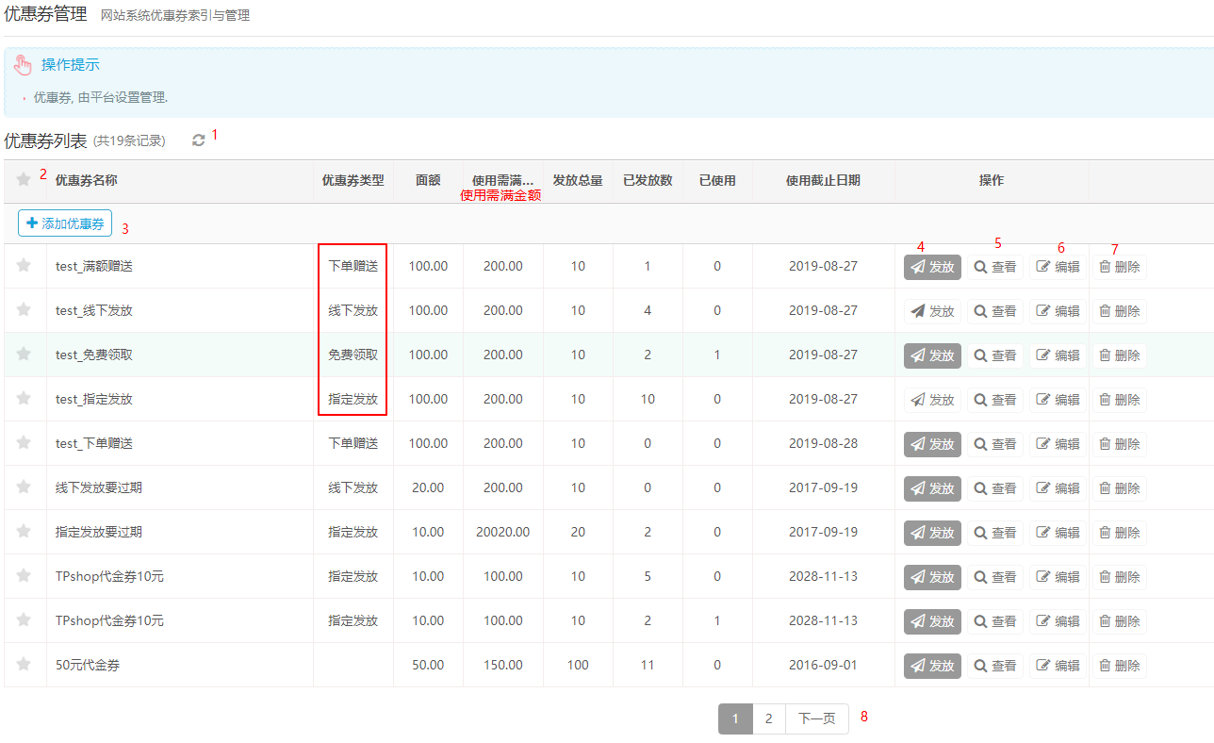

1. 刷新功能 -- 单机后刷新列表内容
2. 全选功能 -- 全选当前页所有优惠券
3. 添加优惠券 -- 进入填写添加优惠券页面
4. 发放优惠券 -- 三种图标-线下发放, 指定发放, 无需发放
5. 查看优惠券 -- 查看管理当前生效优惠券
6. 编辑优惠券 -- 编辑优惠券信息
7. 删除优惠券 -- 点击删除优惠券
8. 分页功能 -- 点击跳转分页

### 2.6.2 优惠券后台添加优惠券

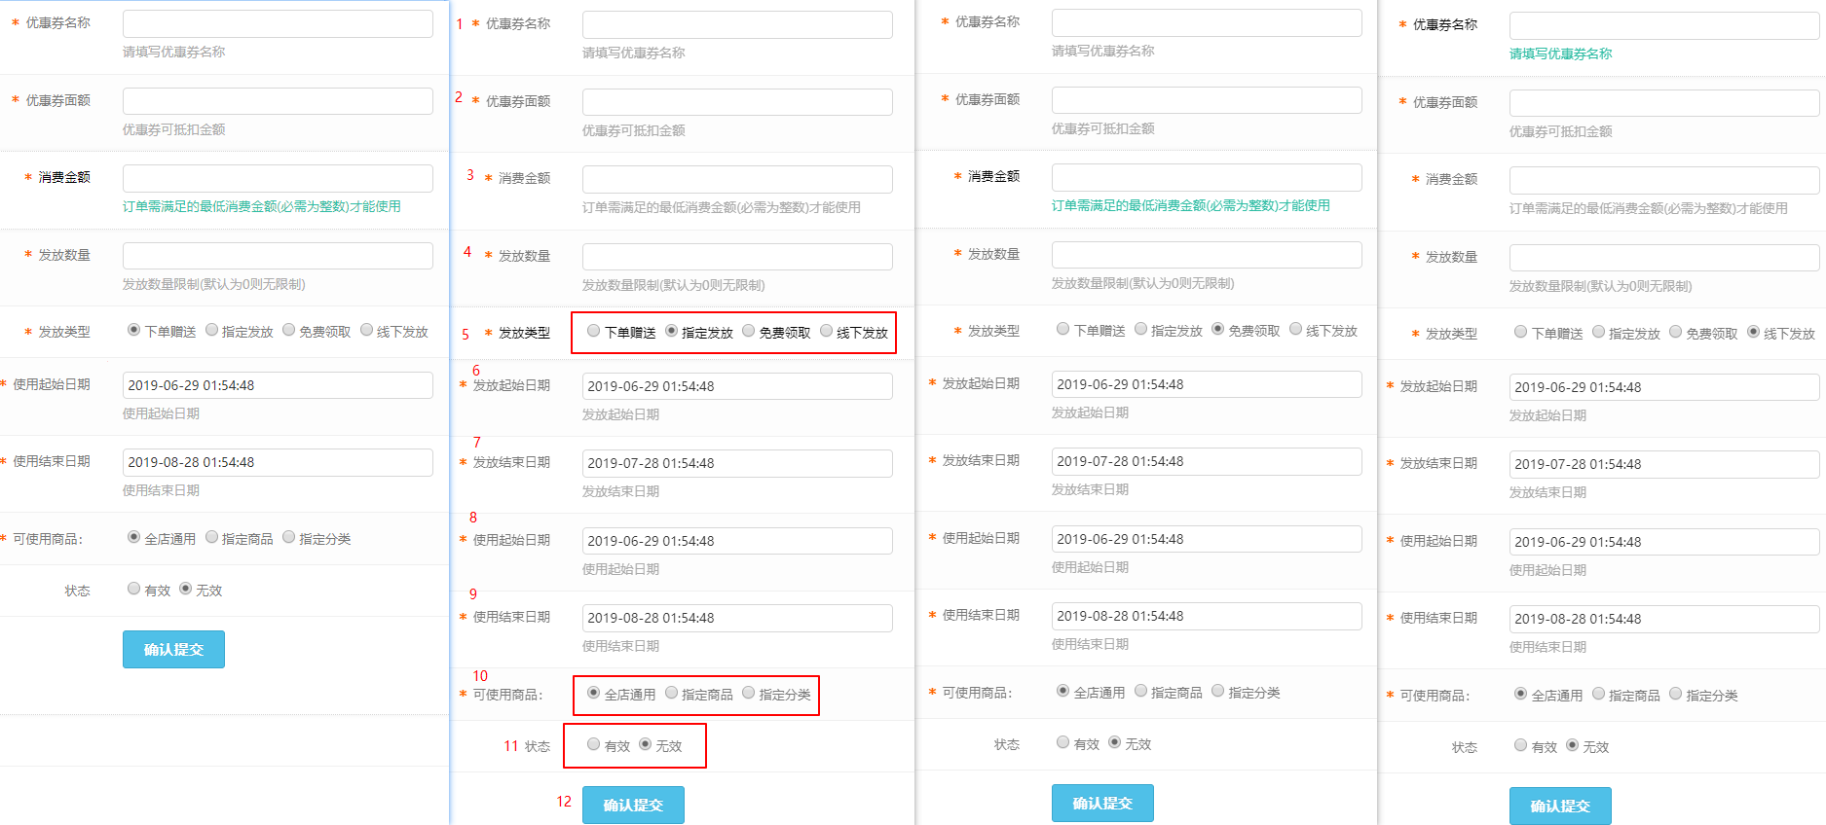

1. 优惠券名称 -- 优惠券名称不能超过20个字符, 必填项
2. 优惠券面额 -- 优惠券可抵扣金额, 必填项
3. 消费金额 -- 订单需满足的最低消费金额(必需为整数)才能使用, 消费金额不能小于或等于优惠券金额, 最大100000000, 必填项
4. 发放数量 -- 发放数量限制(默认为0则无限制), 必填项
5. 发放类型 -- 下单赠送(默认)/指定发放/免费领取/线下发放
   1. 下单赠(无发放日期)
   2. 指定发放/免费领取/线下发放(有发放日期)
6. 发起起始日期 -- 发放起始日期/日期格式 YYYY-mm-dd HH:MM:SS /发放结束日期不得小于发放开始日期/必填项
7. 发起结束日期 -- 发放结束日期/日期格式 YYYY-mm-dd HH:MM:SS /必填项
   1. 不在发起日期范围内无法发起
8. 使用起始日期 -- 使用起始日期, 日期格式 YYYY-mm-dd HH:MM:SS , 使用结束日期不得小于使用开始日期, 必填项
9. 使用结束日期 -- 使用结束日期, 日期格式 YYYY-mm-dd HH:MM:SS , 必填项
   1. 不在使用日期范围内容无法使用
10. 可使用商品 -- 全店通用(默认), 指定商品, 指定分类, 必填项
    1. 全店通用 -- 所有商品都可以使用优惠券
    2. 指定商品 --指定商品可以使用优惠券 -- 选中目标商品后点击确认提交
       1. 刷新商品信息, 筛选搜索, 全选商品, 查看打开商品详情页, 分页分页显示, 提交确认 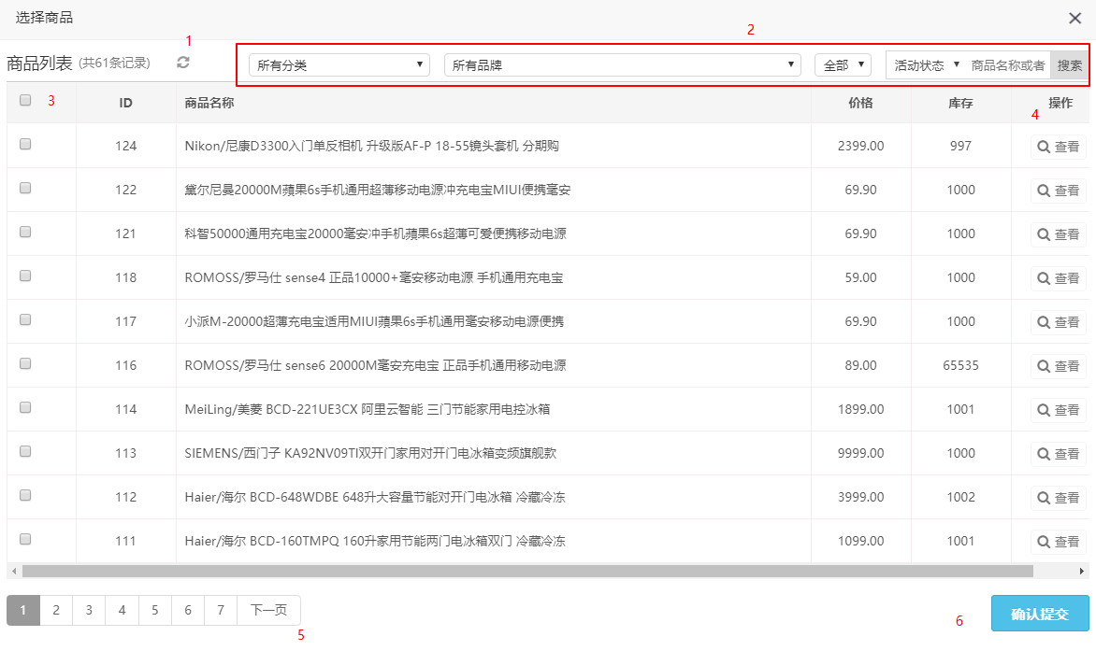
       2. 点击确认提交后添加到指定商品列表 -- 商品ID, 商品名称, 价格, 库存, 操作(删除)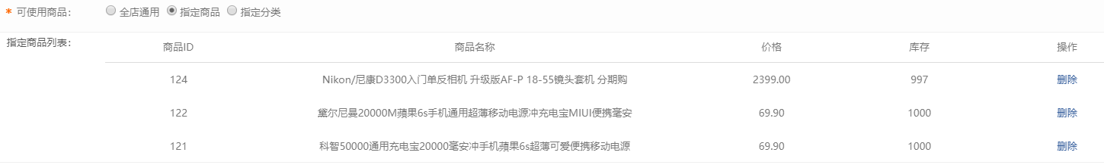
    3. 指定分类 -- 指定分类可以使用优惠券(限制商品分类使用) -- 需要选择三级分类
       1. 若不选表示不限制，否则请选择到指定三级分类
11. 状态 -- 有效, 无效(默认)
    1. 有效 -- 可用, 可发放, 可领取
    2. 无效 -- 不可用, 不可发放, 不可领取
12. 提交 -- 提交保存

### 2.6.3 优惠券后台发放优惠券

#### 优惠券发放类型说明

|  |  |
| --- | --- |
| 发放类型 | 发放方式 |
| 下单赠送 | 优惠促销赠送<br , >订单促销赠送 |
| 指定发放 | 指定用户发放 |
| 免费领取 | 用户主动领取 |
| 线下发放 | 兑换码兑换 |

#### 下单赠送发放流程(无需发放)

1. 创建优惠券 -- 正确填写优惠券信息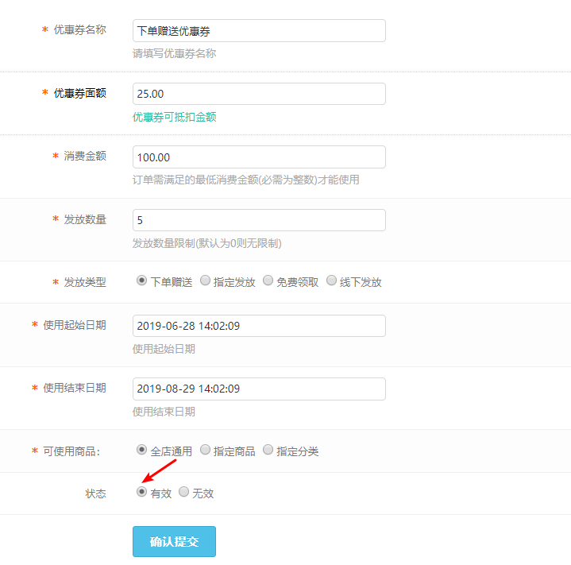
2. 发放优惠券 -- 优惠促销赠送 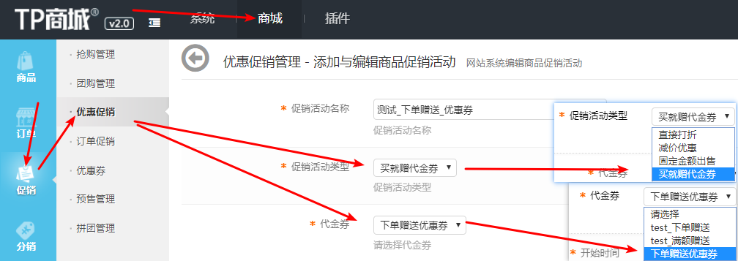
   1. 用户下单购买指定优惠促销商品后,满足条件可自动获得优惠券 -- 相同优惠券获取一次
3. 发放优惠券 -- 订单促销赠送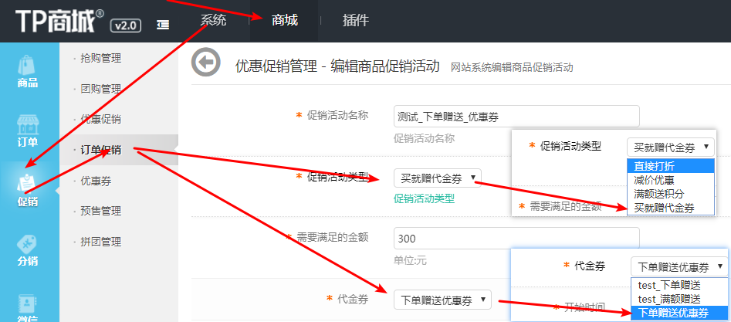
   1. 用户下单超过一定金额完成订单后,满足条件可自动获得优惠券 -- 相同优惠券获取一次

#### 指定发放发放流程(指定发放)

1. 创建优惠券 -- 正确填写优惠券信息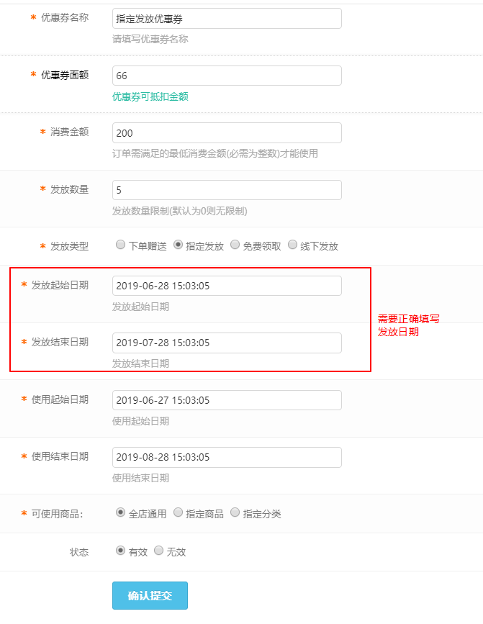
2. 在优惠券列表中对应点击发放 -- 选中需要发放用户 -- 点击发放 -- 限发一次, 发放后用户消失

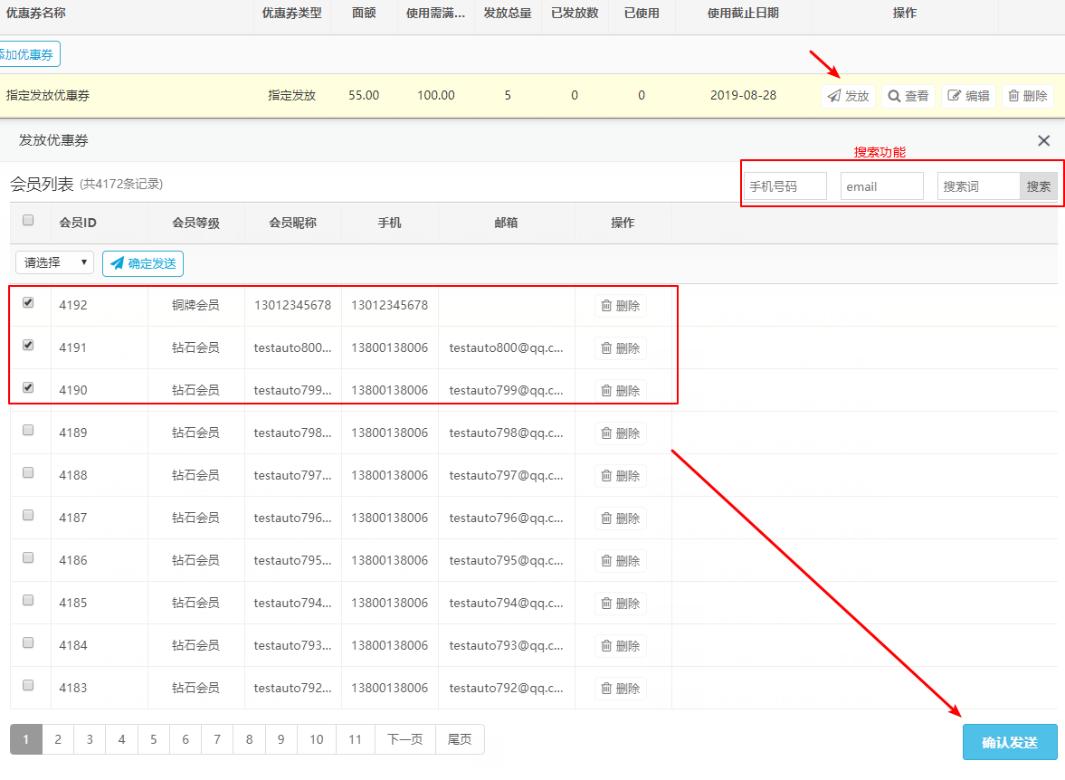

#### 免费领取发放流程(无需发放)

1. 创建优惠券 -- 正确填写优惠券信息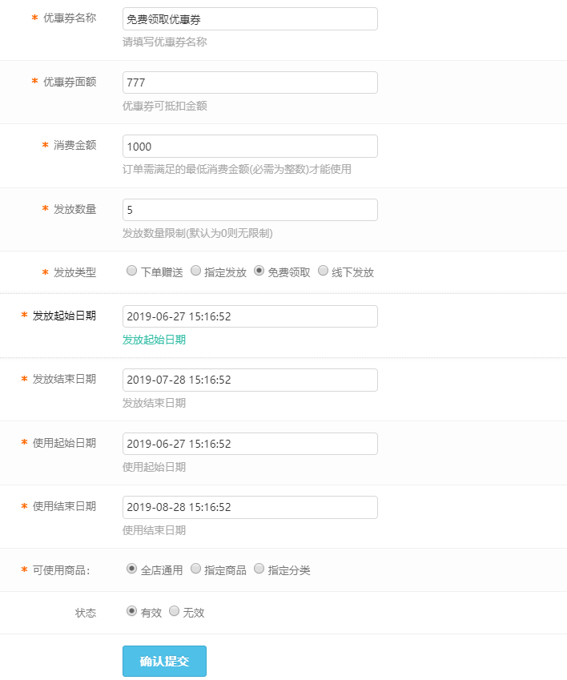
2. 领券中心
   1. 后台配置导航栏-- 首页导航进入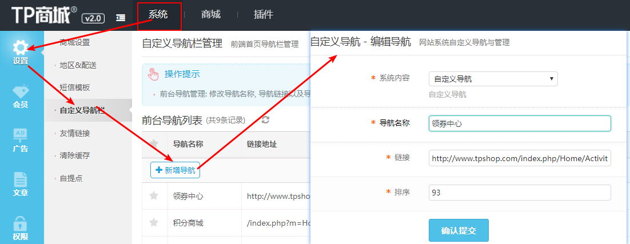
   * 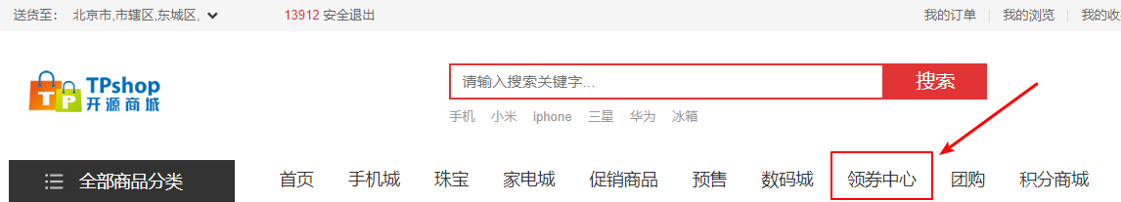
   1. 我的商城 -- 我的优惠券 -- 领取更多优惠券 -- 进入领券中心页面
      1. 进入优惠券领取页面(默认创建时间先后顺序显示)
      2. 点击目标优惠券
      3. 领取成功提示
      4. 限领一次, 领取后消失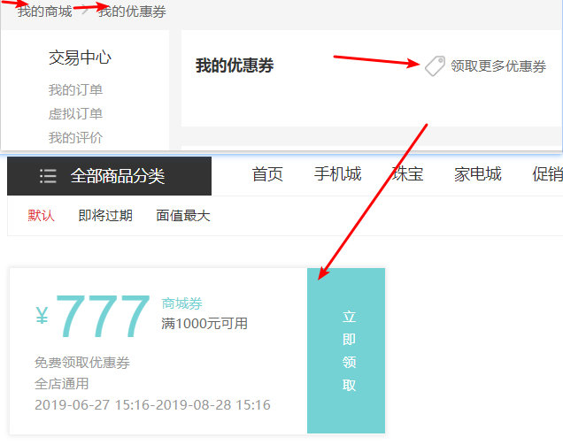

#### 线下发放发放流程(线下发放)

1. 创建优惠券 -- 正确填写优惠券信息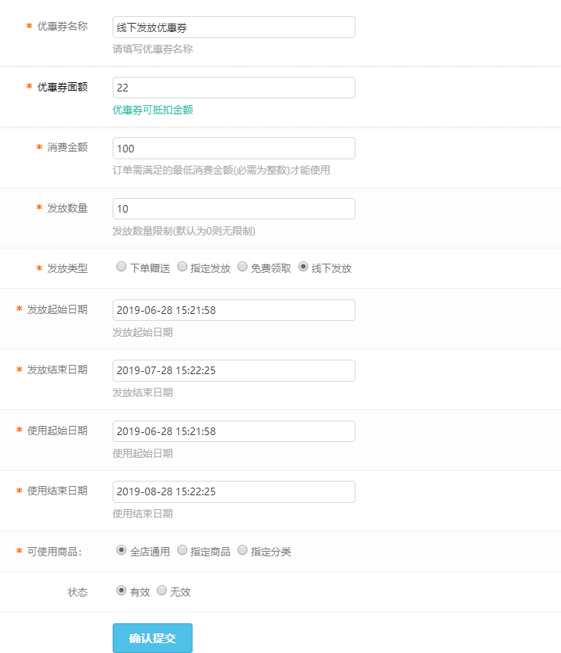
2. 在优惠券列表中对应点击发放 -- 填写生成兑换码数量 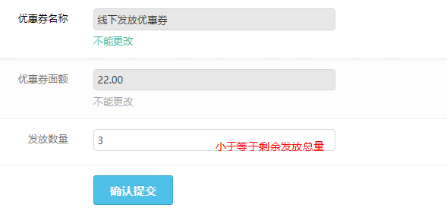
3. 用户获取兑换码, 兑换优惠券 -- 用户在支付时可以使用优惠券码兑换优惠券 -- 用户可以获取多个形同优惠券(每个兑换码限用一次)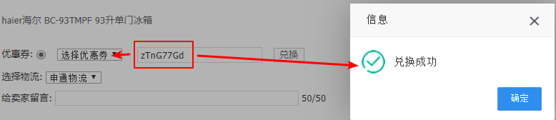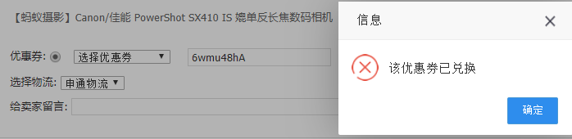

### 2.6.4 优惠券后台查看优惠券

点击对应优惠后面的查看优惠券 -- 查看当前优惠券状态, 进行优惠券管理

**下单赠送**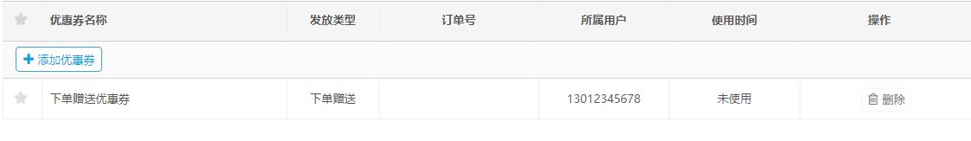

**指定发放**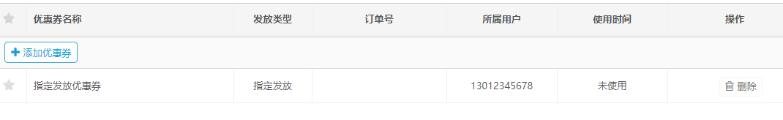

**免费领取**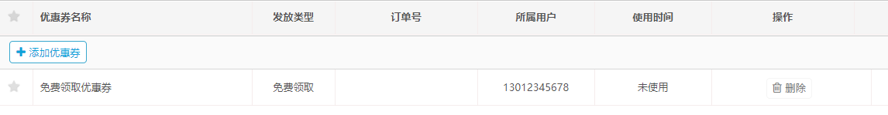

**线下发放**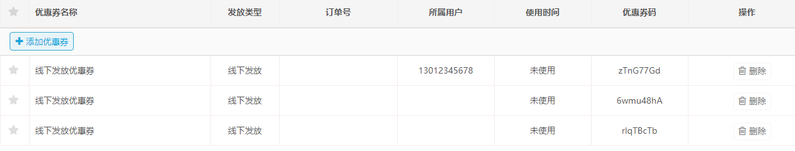

**获得优惠券后 -- 我的优惠券预览可见 -- 我的优惠券未使用可见**

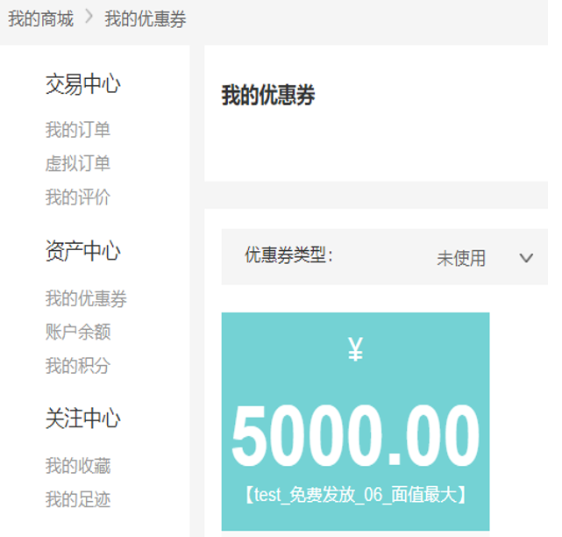

### 2.6.5 优惠券后台编辑优惠券

同增加优惠券 -- 按照字段要求修改优惠券信息

优惠券状态 -- 如果修改为无效 -- 优惠券对应从用户优惠券列表中消失

### 2.6.6 优惠券后台删除优惠券

点击对应优惠券删除功能 -- 删除后对应从用户优惠券列表中消失

### 2.6.7 优惠券后台分页功能

分页显示优惠券信息

1. 点击页码跳转到指定页, 当前页灰色背景
2. 点击下一页向下翻页, 首页无上一页, 尾页无下一页

### 2.6.8 优惠券前台查看

1. 我的商城 -- 资产中心 -- 我的优惠券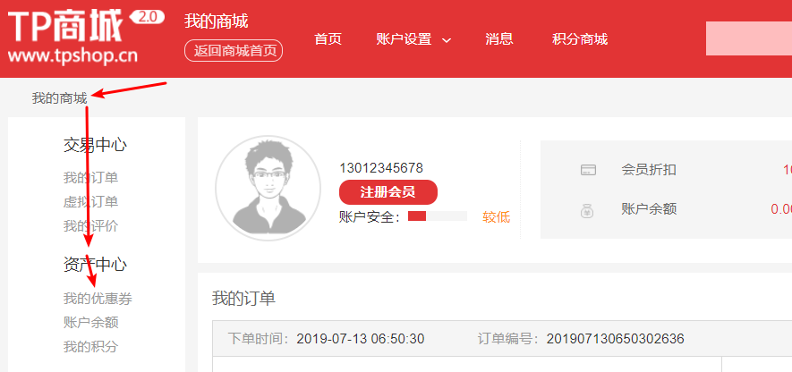
2. 我的商城 -- 我的优惠券 -- 查看更多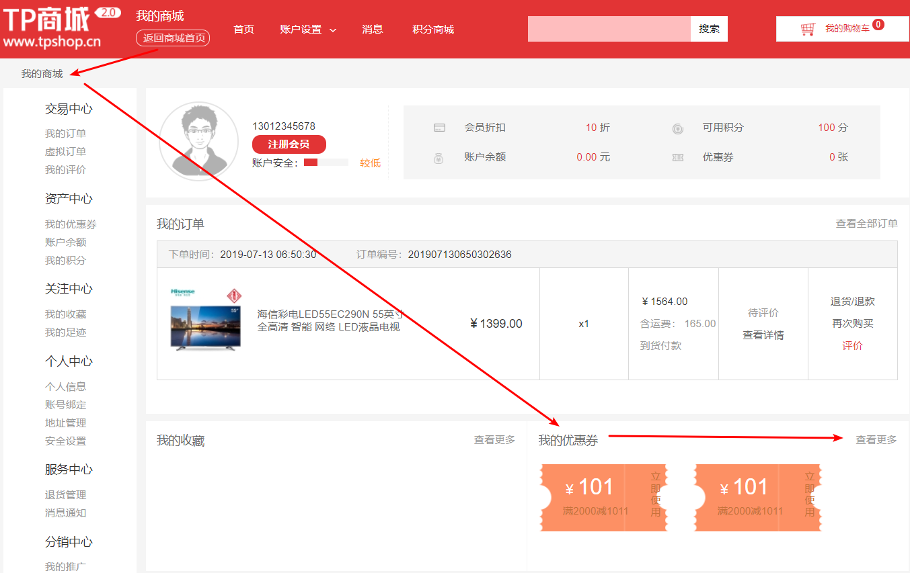
   1. 优惠券预览(显示最近获得的两个未使用的优惠券)
   2. 显示 – 面额, 使用条件, 立即使用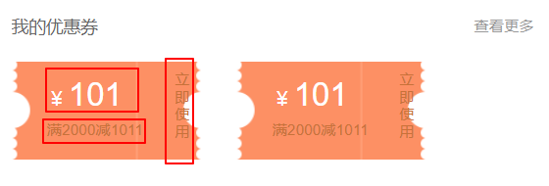
3. 我的优惠券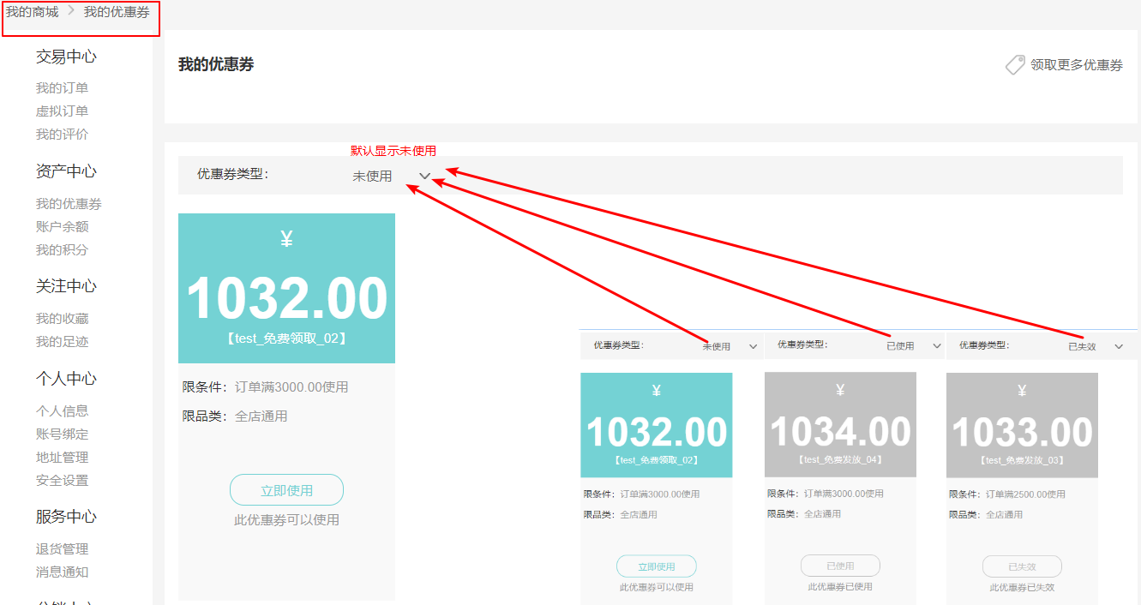
   1. 优惠券类型 -- 下拉菜单(未使用, 已使用, 已失效) -- 鼠标悬停展出, 点击后选中(选中状态红色,显示选中分类)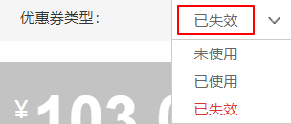
      1. 未使用 -- 可用, 未使用(新领取)
      2. 已使用 -- 可用, 已使用(订单提交)
      3. 已失效 -- 可用, 已失效(超出使用时间)
   2. 显示详情
      1. 未使用 – 面额, 优惠券名称, 有效期(**年月日**), 限制条件, 限制品类, 状态(立即使用-可点击), 状态描述
         1. 限制品类 -- 全店通用, 指定商品可用, 指定分类商品可用
      2. 已使用 – 面额, 优惠券名称, 使用时间(**年月日**), 限制条件, 限制品类, 状态(已使用-无法点击), 状态描述
      3. 已失效 – 面额, 优惠券名称, 有效期(**年月日**), 限制条件, 限制品类, 状态(已失效-无法点击), 状态描述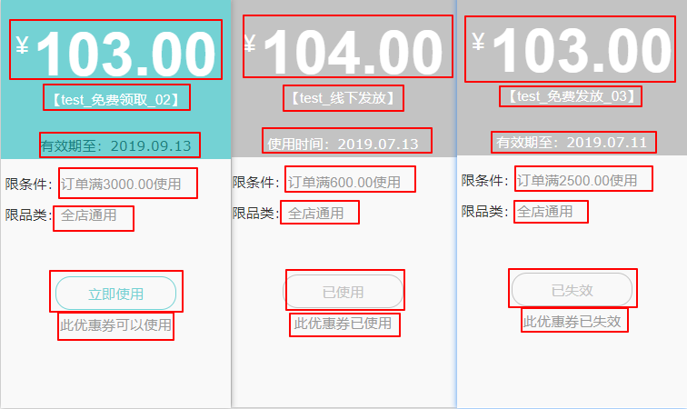

### 2.6.9 优惠券前台领取

1. 领券中心

我的优惠券 -- 领取更多优惠券 (免费领取) -- 领券中心

1. 显示 -- 有可用优惠券
   1. 面额, 类型, 使用条件(限条件), 名称, 使用范围(限品类), 使用时间, 立即领取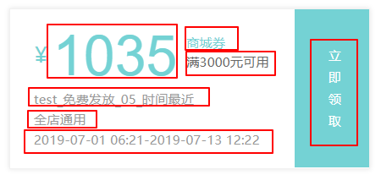
   2. 排序 -- 默认(创建时间), 即将过期(使用结束时间), 面值最大(优惠券金额)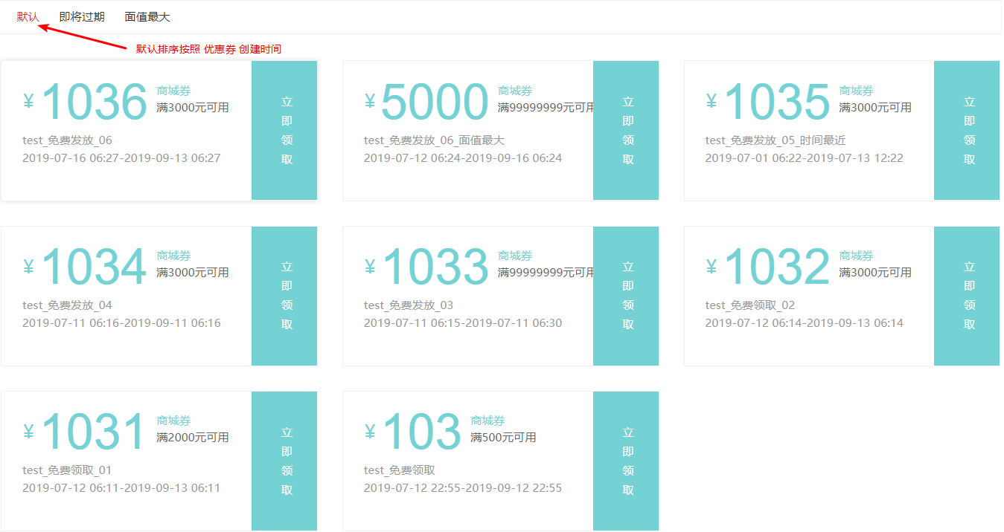
   * 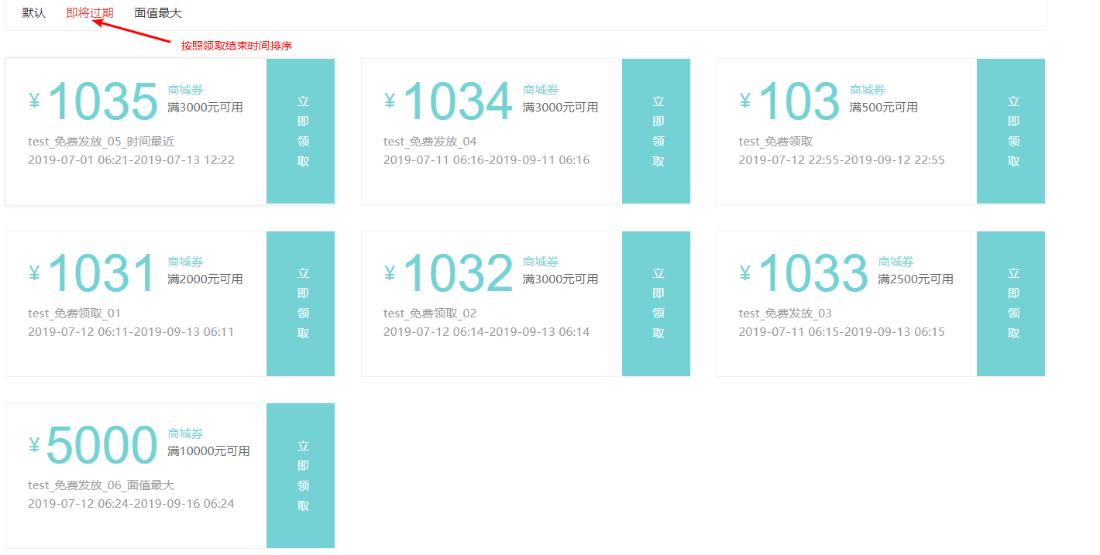
   * 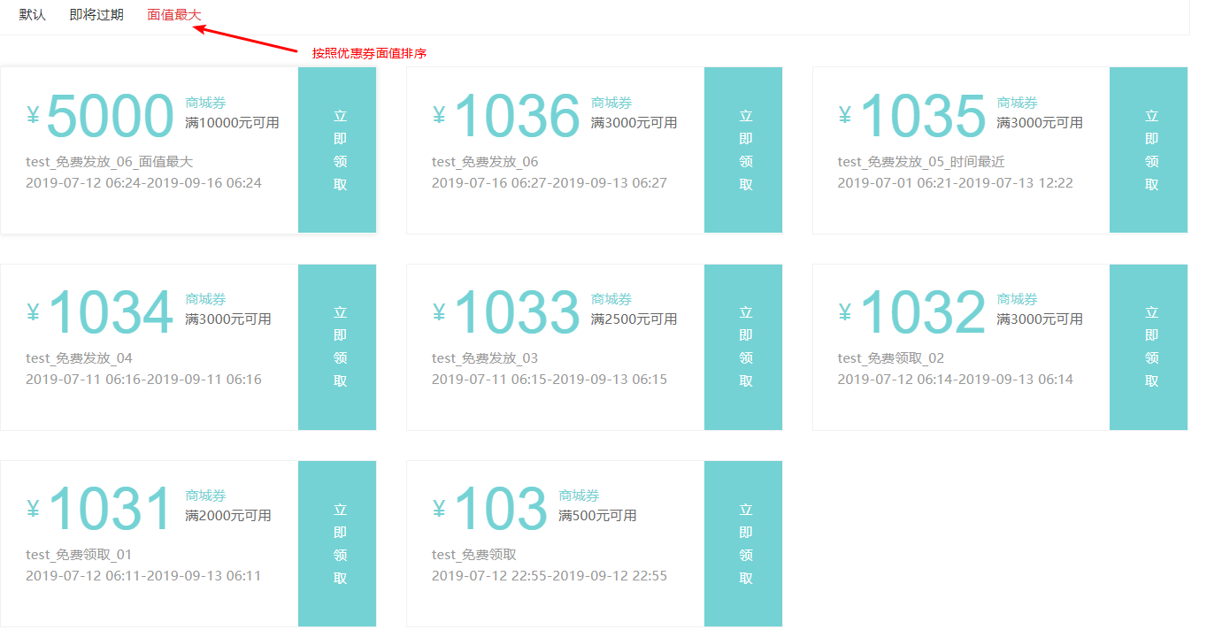
   1. 显示 -- 无可用优惠券 -- 显示提示页面
      1. 关闭界面 -- 点击后关闭当前页面,跳转到首页
2. 领取优惠券(免费领取) -- 成功领取 -- 重复领取提示信息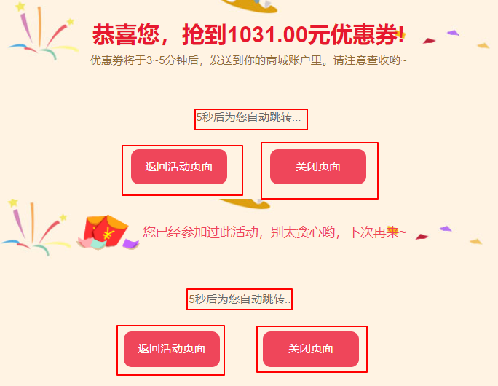
3. 倒计时五秒跳转回优惠券领取活动页面
4. 返回活动页面 -- 点击后跳转回优惠券领取活动页面
5. 关闭界面 -- 点击后关闭当前页面,跳转到首页

### 2.6.10 优惠券前台使用

1. 订单提交页面使用 -- 默认不使用优惠券
2. 每个订单优惠券每次只能使用一张, 优惠券不可混合使用, 线下券兑换后如果不符合当前订单条件将不能使用(兑换成功但不显示)
3. 是否使用优惠券(选中, 取消), 选择优惠券(下拉显示符合条件优惠券), 线下优惠券兑换功能(输入兑换码兑换)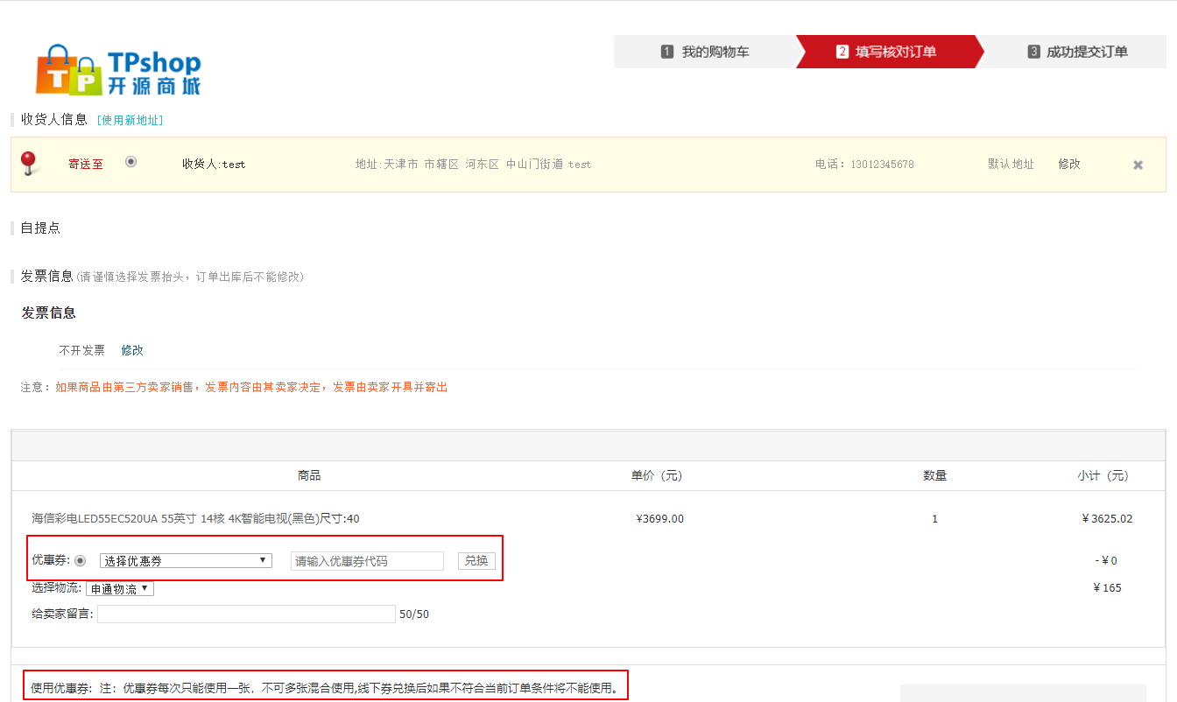
   1. 是否使用优惠券 -- 默认为使用优惠券状态 -- 取消优惠券后设置优惠券不计入小计
   2. 选择优惠券 -- 下拉框默认显示符合条件优惠券 -- 选中后优惠券正确计算小计结果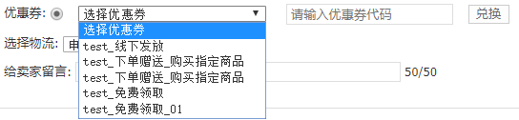
   3. 线下优惠券兑换功能 -- 输入八位大小写字母数字组合的优惠券兑换码 -- 点击兑换 -- 兑换成功后
      1. 符合订单条件 -- 显示在选择优惠券列表中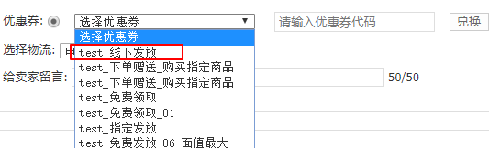
      2. 不符合条件 -- 不显示在优惠券列表中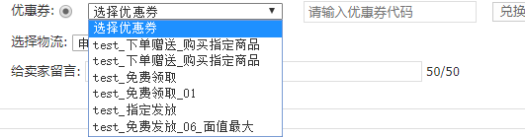
4. 选中优惠券后,自动更新订单总结小计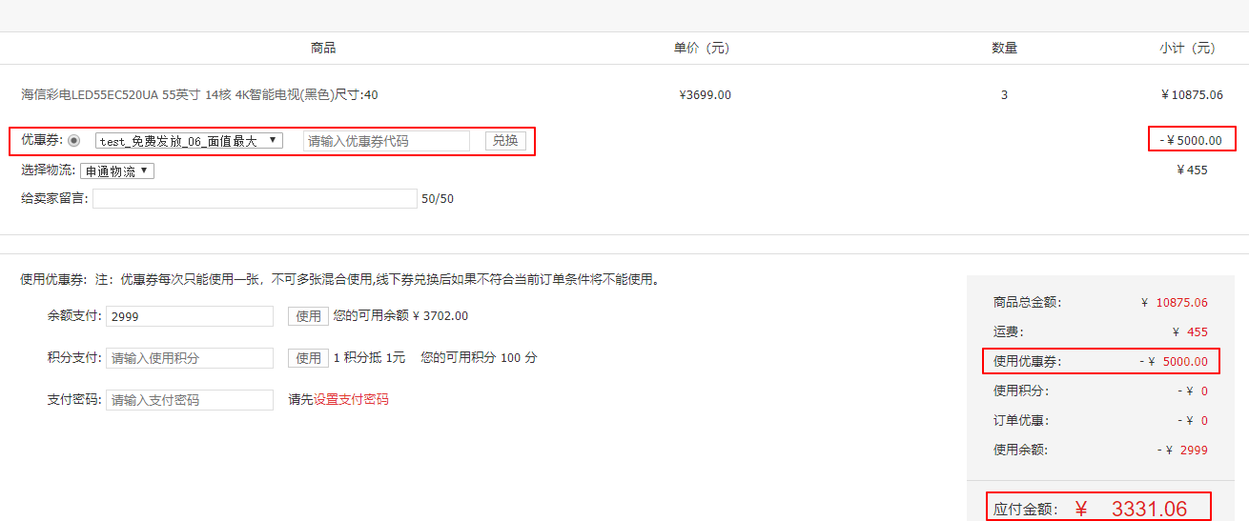
5. 提交订单后优惠券为已使用状态(未支付订单取消后优惠券回复为未使用)
6. 已支付订单后取消订单优惠券不会返还(退款后恢复为未使用)

### 2.6.11 免费领取优惠券使用流程



## 2.7 会员列表管理

平台位置：后台==》系统==》会员==》会员列表

### 2.7.1 基本操作

1. 操作提示信息正确显示，点击能够收起提示消息。



2. 刷新按钮能正常工作，点击该按钮，页面数据更新。

3. 列表支持手机或者邮箱的精确查询，搜索功能，支持Enter快捷操作。



### 2.7.2 添加会员

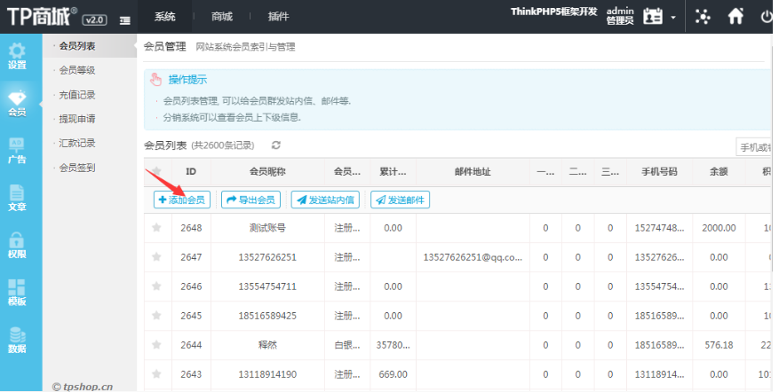

点击【添加会员】按钮后，页面跳转至添加会员详细页面：

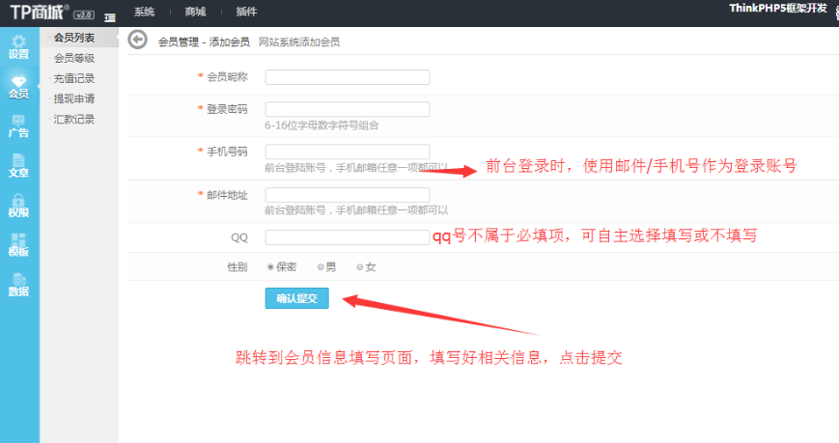

说明：

1. 会员昵称：必填，长度在20个字符以内
2. 登录密码：6-16位字母数字符号组合（可以是纯数字，纯字母，纯符号）
3. 手机号码：第一位是1，第二位大于2的11位自然数，
4. 邮箱地址：用户名@主机名.域名（其中用户名只能包含字母，数字，下划线）
5. QQ：不小于6位数字
6. 性别：保密，男，女
7. 手机，邮箱至少填写其中一个
8. 提交成功，跳转到列表页面，列表增加一条数据
9. 内容填写错误，点击确认提交，提示对应的错误信息

### 2.7.3 导出会员

点击【导出会员】按钮，导出当前系统中全部的会员信息。

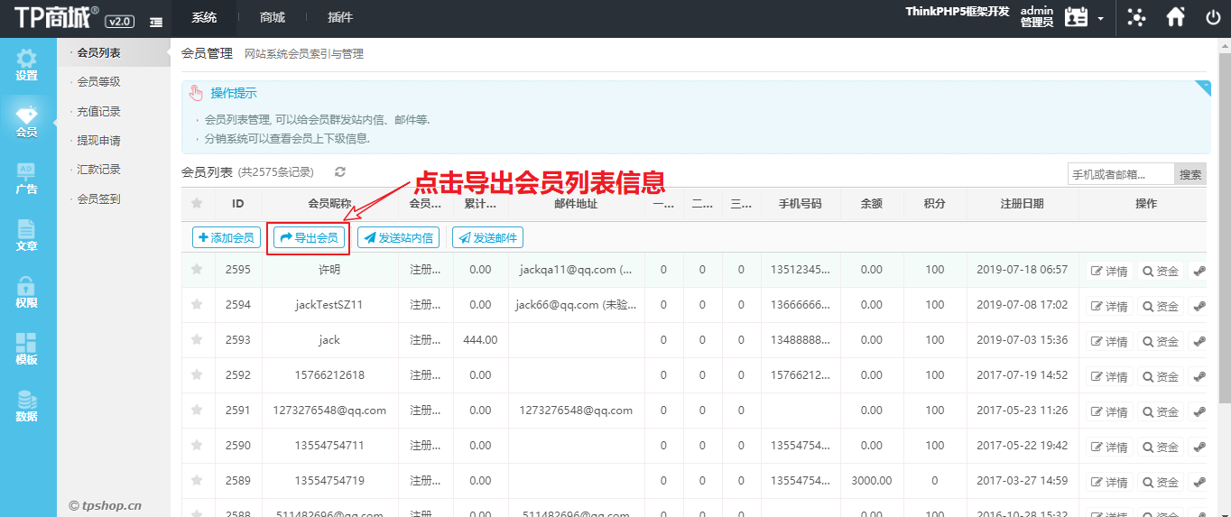

导出数据以xls文件存储，文件名称包含当前日期，导出的会员列表字段包含：会员ID、会员昵称、会员等级、手机号、邮箱、注册时间、最后登陆、余额、积分、累计消费。

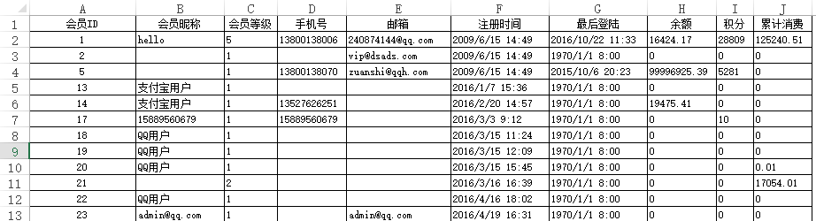

### 2.7.4 发送站内信

发送站内信时，必须先勾选接收站内信的会员，否则系统会消息提示如下：



勾选要接收站内信的会员后，点击【发送站内信】按钮：

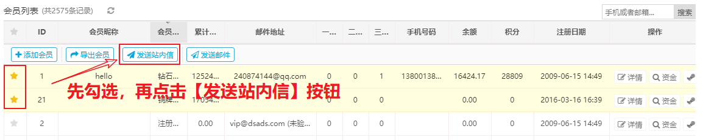

点击后效果如下，弹出页面的会员列表部分自动填入已勾选的会员信息【会员ID + ‘ ’ +会员昵称】

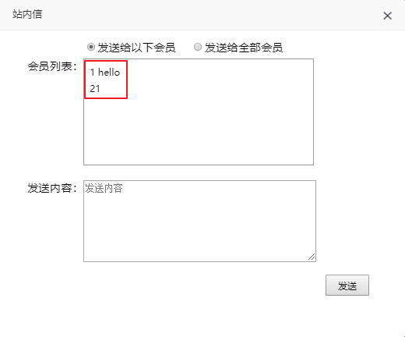

填写好【发送内容】后，点击发送按钮，系统提示消息如下：



站内信接收会员，登录前台系统后，进入【我的商城】==》【消息】能看到系统推送的消息。

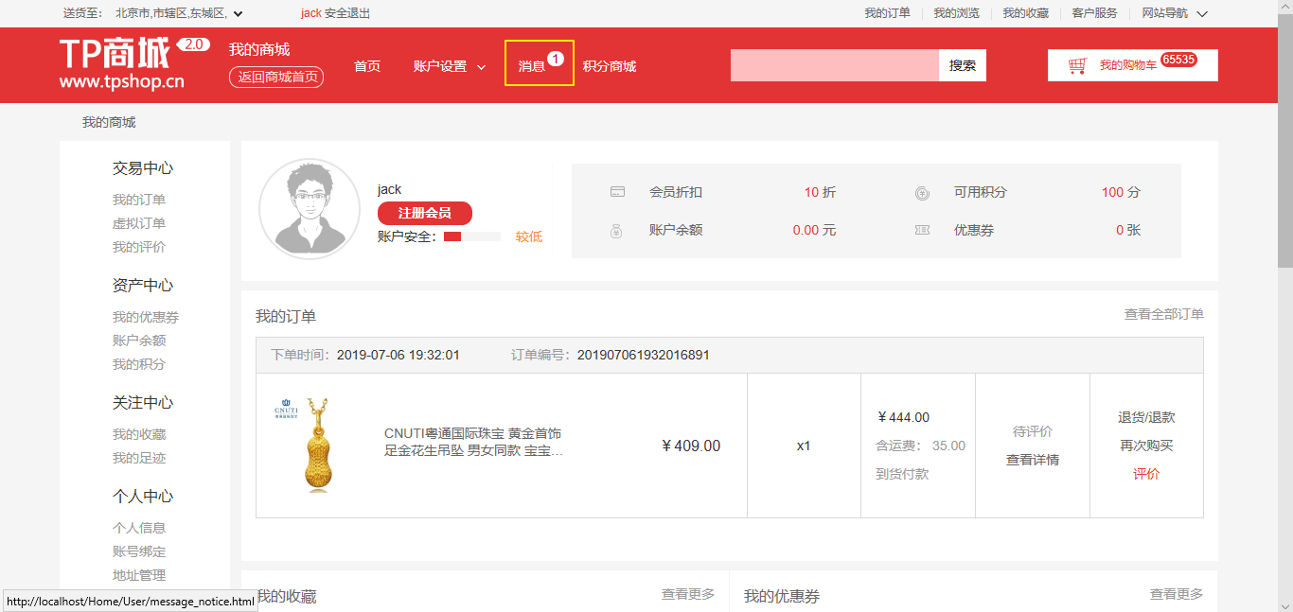

点击【我的商城】==》【消息】，页面跳转至消息列表页，信息展示如下：

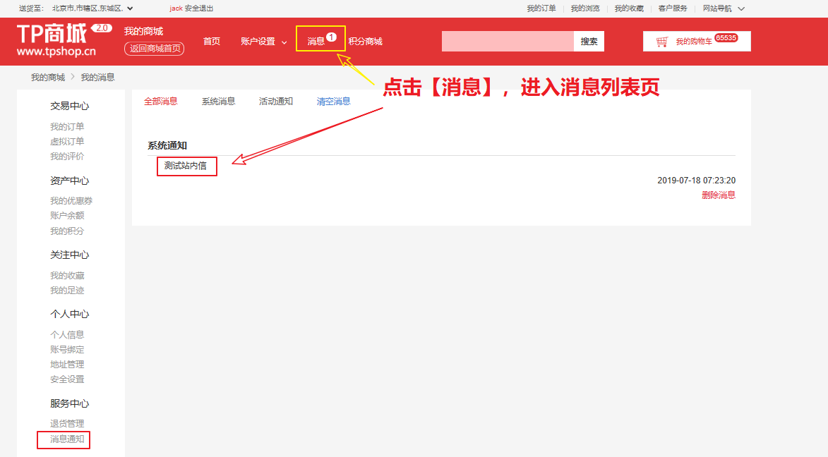

### 2.7.5 发送邮件

发送邮件时，必须先勾选接接收邮件的会员，否则系统会消息提示如下：



勾选要接收邮件的会员后，点击【发送邮件】按钮

场景一：会员使用手机号进行注册，并未维护邮箱信息，弹出页面如下：

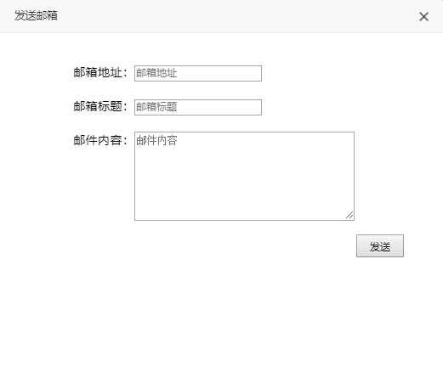

用户手动填写【邮箱地址】、【邮箱标题】、【邮件内容】后点击【发送】按钮发送相关邮件。

邮件样例如下：

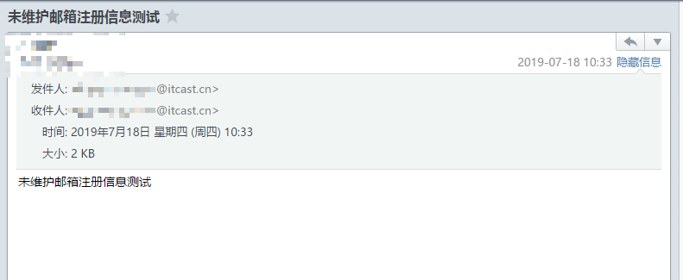

场景二：会员使用邮箱进行注册时，弹出页面如下：

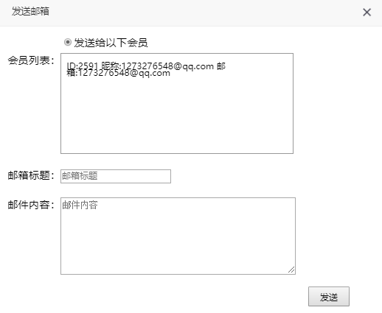

说明：弹出页面中系统会自动带出【会员ID】、【昵称】、【邮箱】，手动填写【邮箱标题】和【邮件内容】后点击【发送】按钮发送邮件。

邮件样例如下：

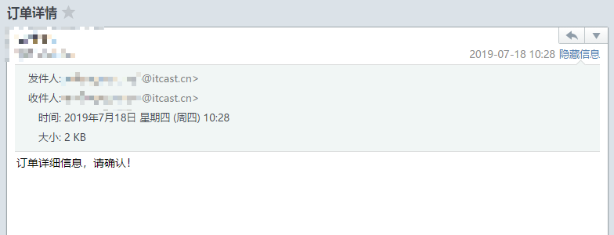

**发送邮件系统设置说明：**

1. 进入【系统】==》【设置】==》【商城设置】==》【邮件设置】

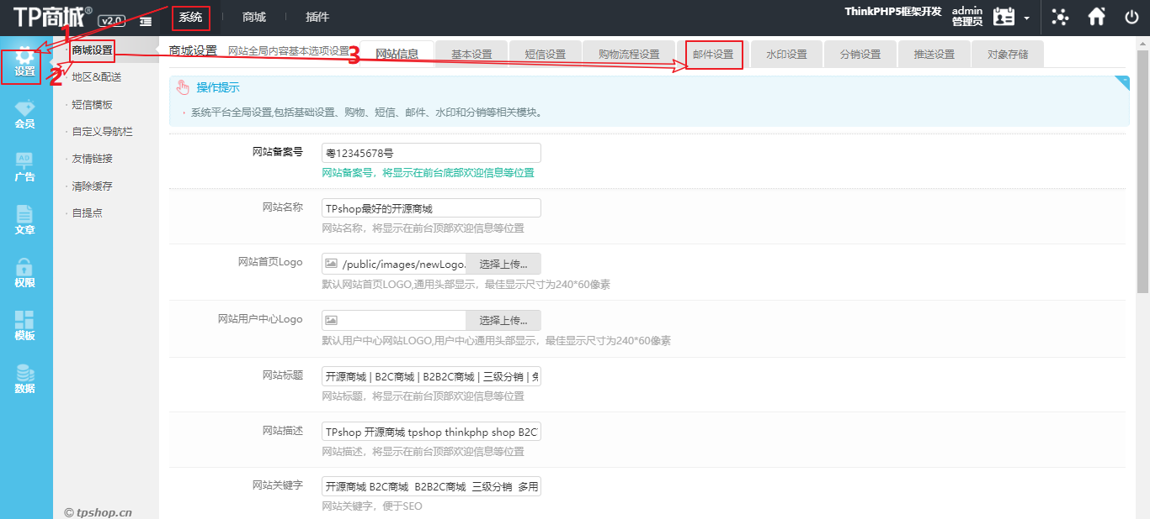

2. 点击【邮件设置】页签，填写邮件发送服务器相关信息

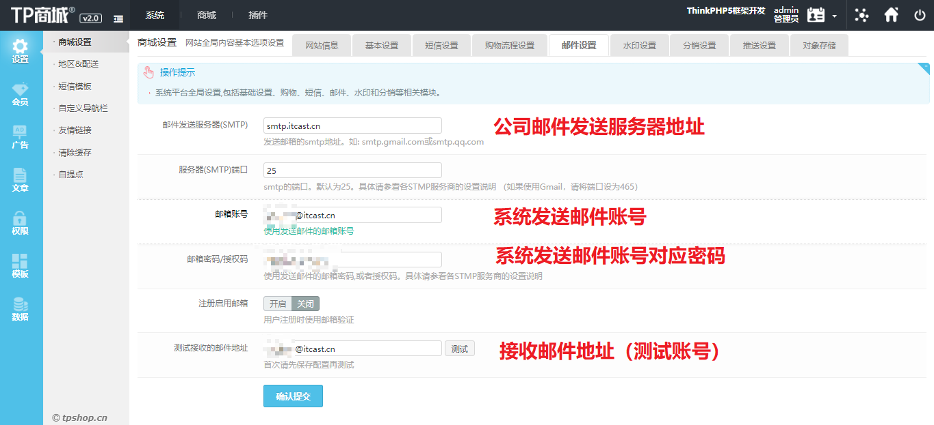

3. 点击【确认提交】按钮，保存设置信息后，点击【测试】按钮，测试邮件服务器功能正常。系统后台发出如下样例邮件：

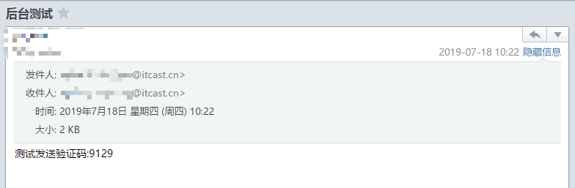

### 2.7.6 会员列表

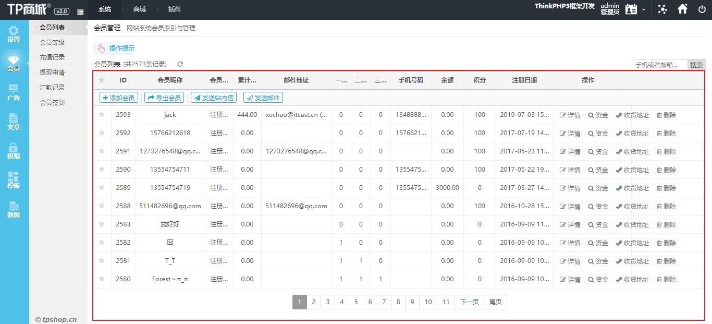

说明：

1.会员列表默认按照添加时间倒序排序，同时支持按照【ID】、【会员昵称】、【会员等级】、【累计消费金额】、【邮件地址】、【手机号码】、【余额】、【积分】、【注册日期】进行排序（正序和倒序）：



2.列表字段中 【一级下线数】，【二级下线数】，【三级下线数】不支持排序。

3.可以对会员列表的每条数据进行【详情】、【资金】、【收货地址】、【删除】相关操作。

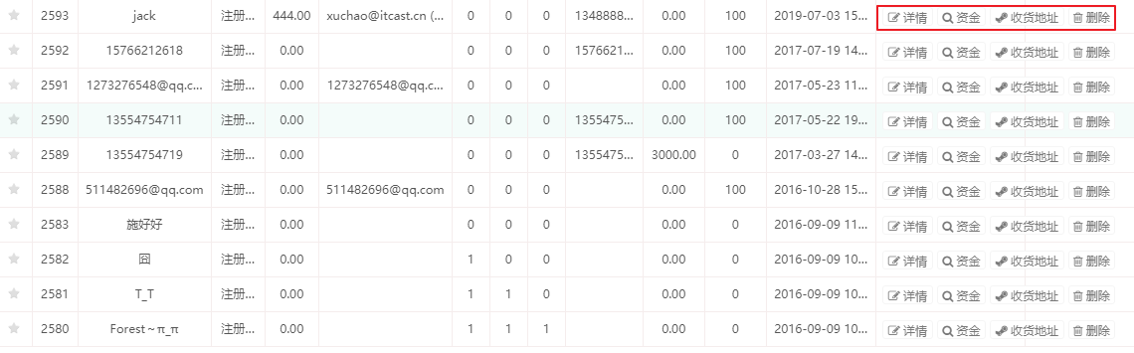

* 查看会员详情（修改用户邮件地址/手机号，冻结会员，分销功能是否开启控制）

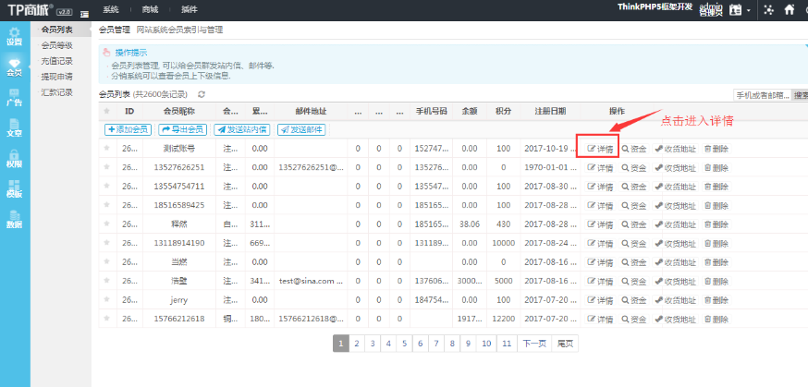

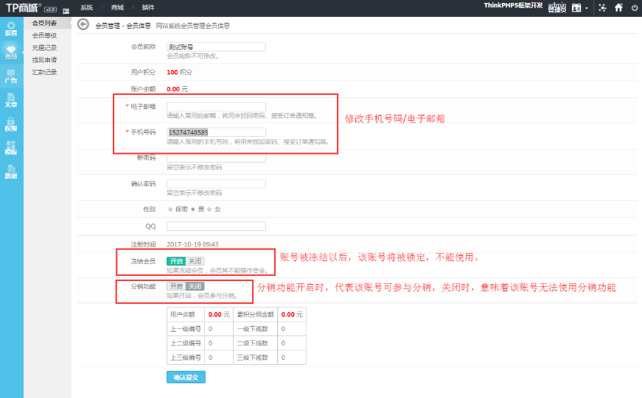

说明：【冻结会员】开启后，会员将被锁定，不能进行登录。

* 资金：可以记录会员每一次的资金操作记录包含【提现】与【充值】。列表提供【资金调节】与【返回会员列表】操作。

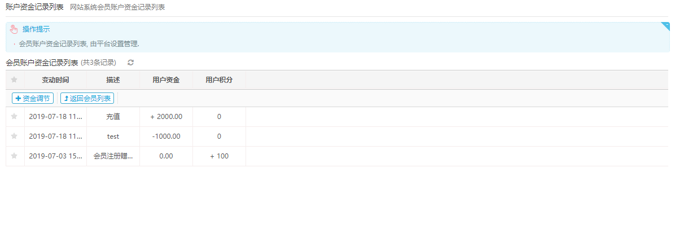

点击【资金调节】，可以对资金进行动态调整。

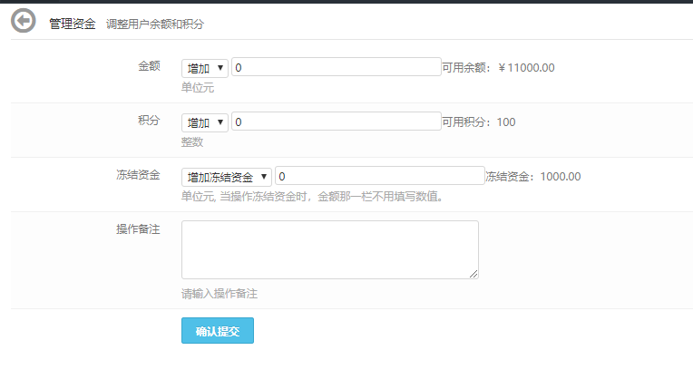

* 收货地址：展示前台用户管理的地址信息，提供相关信息的显示功能。

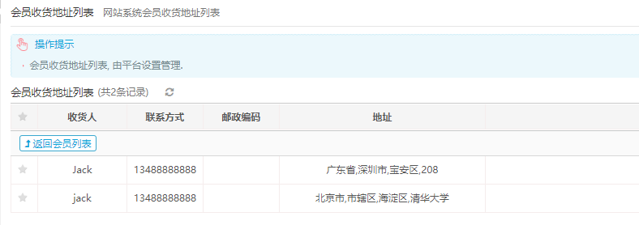

前台用户地址设置如下：

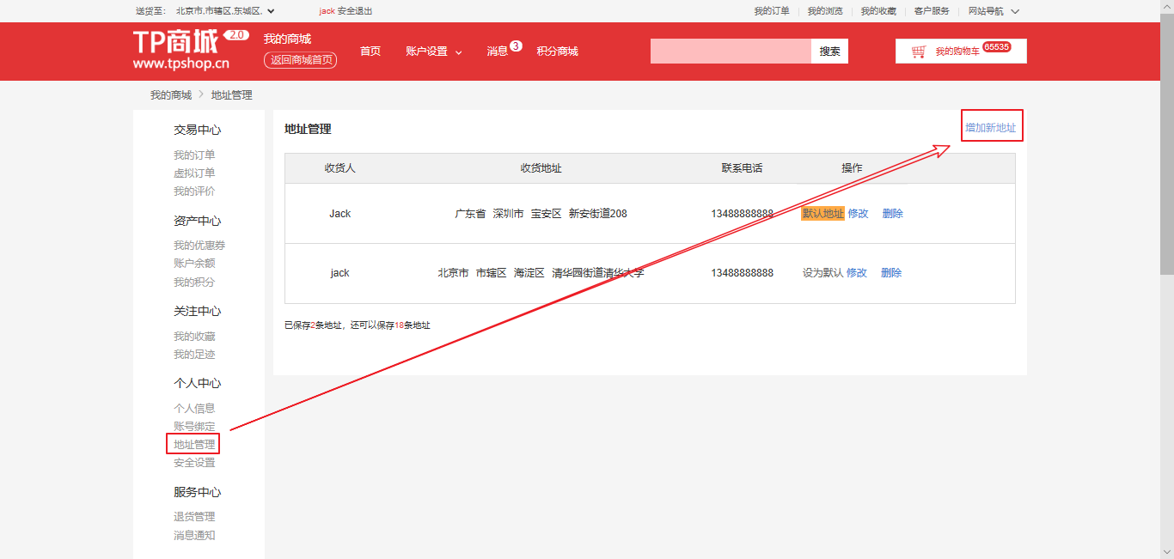

* 删除：列表提供会员数据删除功能，删除数据前必须弹窗提示确认本次操作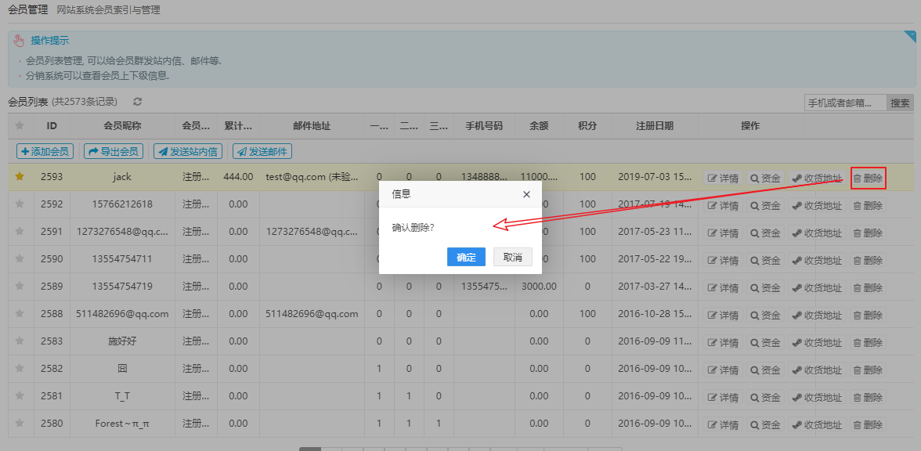

4. 会员列表提供分页展示功能，每页展示10条会员信息，并提供页码导航（包含首页、尾页、上一页、下一页等）如下图所示：



# 主要业务

## 前台

### 未注用户购买商品流程

1. 打开首页
2. 点选分类
3. 点选商品
4. 加入购物车
5. 去结算
6. 提醒登陆
7. 注册
8. 我的购物车
9. 去结算

10.添加收货地址

11.提交订单

12.选择支付方式（货到付款）

13.确认收货

## 后台

1. 收到订单
2. 确认订单
3. 去发货
4. 填写物流单号，确认发货
5. 付款（未付款）

# 产品非功能性需求

浏览器兼容：

Ie6以上，chrome，Firefox

# 备注

验收项目以此需求文档为准，不以口述需求作为项目验收标准。